**TRƯỜNG ĐẠI HỌC CÔNG NGHIỆP HÀ NỘI**

**KHOA CÔNG NGHỆ THÔNG TIN**

---------------------------------------

BÁO CÁO BÀI TẬP LỚN

THỰC TẬP CHUYÊN NGÀNG KỸ THUẬT PHẦN MỀM

**ĐỀ TÀI**

**TÌM HIỂU VỀ CÔNG NGHỆ ASP.NET VÀ ỨNG DỤNG XÂY DỰNG WEBSITE BÁN HÀNG THỜI TRANG TRỰC TUYẾN**

|  |  |  |
| --- | --- | --- |
| **GVHD:** | ***TS.Nguyễn Ngọc Quang*** |  |
| **Sinh viên:** | **Đỗ Thị Khánh Minh**  **Nguyễn Thị Minh Phương**  **Nguyễn Thị Nhung**  **Trần Bằng An** |  |
| **Nhóm:**  **Lớp:** | **9**  **20222IT6041003** | **Khóa: 15** |

**Hà Nội - Năm 2023**

**LỜI CẢM ƠN**

*Lời đầu tiên, nhóm xin gửi lời tri ân đến các thầy cô trong khoa Công nghệ thông tin, đặc biệt là thầy* ***TS. Nguyễn Ngọc Quang****. Trong quá trình tìm hiểu và học tập học phần Thực tập chuyên ngàng kỹ thuật phần mềm, nhóm đã nhận được sự hướng dẫn và những chia sẻ rất tận tình, tâm huyết của thầy. Từ những hướng dẫn tận tình của thầy cùng với kiến thức mà nhóm đã học tập, tìm hiểu, chúng em đã hoàn thành báo cáo đề tài “****Tìm hiểu về công nghệ ASP.NET và ứng dụng xây dựng website bán hàng thời trang trực tuyến****”.*

*Với tất cả sự cố gắng, nỗ lực của mình, nhóm em đã hoàn thành tốt bài báo cáo này. Nhưng chúng em vẫn rất mong nhận được sự góp ý của thầy cô và các bạn để bài báo cáo của chúng em được hoàn thiện hơn.*

*Kính chúc thầy cô thật nhiều sức khoẻ, hạnh phúc và thành công trong cuộc sống.*

*Nhóm xin chân thành cảm ơn!*

**MỤC LỤC**

LỜI CẢM ƠN 2

MỤC LỤC 3

DANH MỤC HÌNH ẢNH 5

PHẦN 1. MỞ ĐẦU 6

1. Mục đích 6

2. Lý do chọn đề tài 6

3. Các kiến thức cơ bản 6

4. Các kỹ năng đã có để thực hiện chủ đề nghiên cứu 7

PHẦN 2. KẾT QUẢ NGHIÊN CỨU 9

CHƯƠNG 1. CƠ SỞ LÝ THUYẾT 9

1.1. Khái niệm và lịch sử phát triển của ASP.NET 9

1.2. Kiến trúc và cách hoạt động của ASP.NET 9

1.3. Các phiên bản và tính năng mới của ASP.NET 10

1.4. Ưu và nhược điểm của ASP.NET 11

CHƯƠNG 2. PHÂN TÍCH THIẾT KẾ HỆ THỐNG 13

2.1. Xác định các tác nhân của hệ thống 13

2.2. Xác định các chức năng của hệ thống 13

2.3. Biểu đồ use case và mô hình thực thể liên kết 13

2.4. Mô tả chi tiết các use case 17

2.5. Phân tích các use case 41

2.6. Thiết kế giao diện cho các use case 65

CHƯƠNG 3. THỰC HIỆN BÀI TOÁN 94

3.1. Chức năng phía quản trị 94

3.2. Chức năng phía khách hàng 99

CHƯƠNG 4. KIỂM THỬ CHỨC NĂNG HỆ THỐNG 106

4.1. Kiểm thử chức năng phía khách hàng 106

4.2. Kiểm thử chức năng phía quản trị 107

PHẦN 3. KẾT LUẬN 110

1. Những vấn đề đã đạt được 110

2. Hạn chế 110

3. Hướng phát triển 111

TÀI LIỆU THAM KHẢO 112

**DANH MỤC HÌNH ẢNH**

Hình 1. Biểu đồ use case front-end 14

Hình 2. Biểu đồ use case back-end 15

Hình 3. Mô hình thực thể liên kết 16

Hình 4. Đăng nhập phía phía quản trị 92

Hình 5. Trang chủ phía quản trị 92

Hình 6. Quản lý danh mục 93

Hình 7. Quản lý truy cập 93

Hình 8. Quản lý tin tức 94

Hình 9. Quản lý bài viết 94

Hình 10. Quản lý quảng cáo 95

Hình 11. Quản lý danh mục sản phẩm 95

Hình 12. Quản lý sản phẩm 96

Hình 13. Doanh thu 96

Hình 14. Quản lý tài khoản 96

Hình 15. Đăng nhập phía khách hàng 97

Hình 16. Đăng ký phía khách hàng 98

Hình 17. Trang chủ phía khách hàng 100

Hình 18. Thông tin liên hệ 100

Hình 19. Tin tức 100

Hình 20. Khuyến mãi 101

Hình 21. Danh mục sản phẩm 101

Hình 22. Chi tiết sản phẩm 102

Hình 23. Giỏ hàng 102

Hình 24. Thanh toán 103

Hình 25. Đặt hang thành công 103

Hình 26. Cập nhật tài khoản phía khách hàng 103

**PHẦN 1. MỞ ĐẦU**

**1. Mục đích**

Mục đích của đề tài ***"Tìm hiểu về công nghệ ASP.NET và ứng dụng xây dựng website bán hàng thời trang trực tuyến"*** là để cung cấp cho độc giả kiến thức về công nghệ ASP.NET và khả năng ứng dụng của nó trong việc xây dựng website bán hàng thời trang trực tuyến. Nghiên cứu sẽ trình bày chi tiết về các tính năng và lợi ích của công nghệ ASP.NET cũng như các phương pháp thiết kế và triển khai website bán hàng thời trang trực tuyến trên nền tảng này. Kết quả nghiên cứu hy vọng sẽ giúp cho các nhà phát triển web có thêm kiến thức và kinh nghiệm để tạo ra các trang web bán hàng chuyên nghiệp và hiệu quả hơn.

1. **Lý do chọn đề tài**

Một trong những lý do chính khiến tôi chọn đề tài "Tìm hiểu về công nghệ ASP.NET và ứng dụng xây dựng website bán hàng thời trang trực tuyến" là vì công nghệ ASP.NET đang là một trong những công nghệ phát triển web được sử dụng rộng rãi trên thế giới hiện nay. Với tính linh hoạt, độ bảo mật cao và khả năng tương thích với nhiều hệ thống khác nhau, ASP.NET là lựa chọn tuyệt vời để phát triển các ứng dụng web đa dạng.

Trong khi đó, thị trường bán hàng thời trang trực tuyến cũng đang phát triển mạnh mẽ và ngày càng trở nên cạnh tranh hơn. Với sự phát triển của công nghệ, các doanh nghiệp có thể xây dựng các website bán hàng thời trang trực tuyến chuyên nghiệp và tiện lợi hơn, giúp họ thu hút được nhiều khách hàng hơn và tăng doanh số bán hàng.

Từ đó, việc nghiên cứu và áp dụng công nghệ ASP.NET để xây dựng một website bán hàng thời trang trực tuyến sẽ giúp các doanh nghiệp nắm bắt được xu hướng và phát triển cạnh tranh trong thị trường bán hàng thời trang trực tuyến. Đồng thời, nghiên cứu này cũng sẽ giúp cho các lập trình viên và nhà phát triển web có thêm kiến thức và kỹ năng để phát triển các ứng dụng web chuyên nghiệp hơn, đáp ứng nhu cầu ngày càng cao của thị trường.

1. **Các kiến thức cơ bản**

* Kiến thức về lập trình: Để hiểu và sử dụng thành thạo công nghệ ASP.NET, bạn cần có kiến thức cơ bản về lập trình, bao gồm kiến thức về các ngôn ngữ lập trình như C#, HTML, CSS, JavaScript và SQL Server.
* Kiến thức về ASP.NET: Để nắm vững công nghệ ASP.NET, bạn cần phải hiểu rõ về các khái niệm cơ bản của ASP.NET, cách thức hoạt động của nó, các thành phần chính của nó và cách sử dụng chúng để phát triển ứng dụng web.
* Kiến thức về thiết kế website: Để xây dựng một website bán hàng thời trang trực tuyến, bạn cần phải có kiến thức về thiết kế website, bao gồm cách thiết kế giao diện, trải nghiệm người dùng, quản lý cơ sở dữ liệu, tối ưu hóa tốc độ tải trang và các kỹ thuật khác.
* Kiến thức về quản lý dự án: Để triển khai đề tài, bạn cần có kiến thức về quản lý dự án để có thể lên kế hoạch, phân công công việc, quản lý tiến độ, kiểm soát chất lượng và quản lý rủi ro.
* Kiến thức về thị trường thời trang trực tuyến: Để hiểu rõ hơn về yêu cầu và xu hướng của thị trường thời trang trực tuyến, bạn cần phải nghiên cứu và tìm hiểu về các trang web bán hàng thời trang trực tuyến phổ biến, cách thức hoạt động của họ và các chiến lược tiếp thị.

1. **Các kỹ năng đã có để thực hiện chủ đề nghiên cứu**

Để thực hiện đề tài nghiên cứu về công nghệ ASP.NET và ứng dụng xây dựng website bán hàng thời trang trực tuyến, tôi cần phải có những kỹ năng cơ bản sau:

* Kiến thức về lập trình web: Hiểu biết về HTML, CSS, JavaScript, cơ sở dữ liệu, và kỹ năng lập trình web để xây dựng giao diện website và tương tác với người dùng.
* Kiến thức về ASP.NET: Hiểu về kiến trúc, cách hoạt động và các thành phần của ASP.NET, và có khả năng sử dụng các công cụ và framework liên quan.
* Kỹ năng sử dụng các công cụ lập trình: Như Visual Studio, SQL Server Management Studio, và các công cụ khác để phát triển ứng dụng.
* Kỹ năng thiết kế cơ sở dữ liệu: Hiểu biết về các hệ quản trị cơ sở dữ liệu và cách thiết kế cơ sở dữ liệu để lưu trữ thông tin cho ứng dụng.
* Kỹ năng phân tích và thiết kế hệ thống: Có khả năng phân tích và thiết kế hệ thống ứng dụng web bao gồm các chức năng, tương tác với người dùng, quản lý dữ liệu, bảo mật và hiệu suất.
* Kỹ năng giải quyết vấn đề: Có khả năng giải quyết các vấn đề kỹ thuật, tìm kiếm thông tin trên mạng và áp dụng các phương pháp giải quyết vấn đề khác để xử lý các lỗi hoặc vấn đề phát sinh trong quá trình phát triển ứng dụng.
* Kỹ năng thích nghi và học hỏi: Có khả năng thích nghi với các công nghệ mới, học hỏi và cập nhật kiến thức để phát triển ứng dụng web hiệu quả và đáp ứng nhu cầu của người dùng.

**PHẦN 2. KẾT QUẢ NGHIÊN CỨU**

**CHƯƠNG 1. CƠ SỞ LÝ THUYẾT**

* 1. **Khái niệm và lịch sử phát triển của ASP.NET**

ASP.NET là một framework phát triển ứng dụng web được Microsoft phát triển và ra mắt lần đầu tiên vào năm 2002. ASP.NET cho phép các nhà phát triển tạo ra các ứng dụng web mạnh mẽ và động, cung cấp một nền tảng để tạo các ứng dụng web có tính tương tác cao. Các ứng dụng web được phát triển bằng ASP.NET có thể chạy trên nhiều hệ điều hành và các trình duyệt khác nhau.

Lịch sử phát triển của ASP.NET bắt đầu từ năm 2000, khi Microsoft công bố phiên bản đầu tiên của .NET Framework. Đây là một nền tảng phát triển ứng dụng mới cho phép các nhà phát triển tạo ra các ứng dụng trên nhiều thiết bị khác nhau. Tuy nhiên, .NET Framework đầu tiên chưa hỗ trợ phát triển ứng dụng web một cách đầy đủ.

Sau đó, Microsoft đã giới thiệu ASP.NET vào năm 2002, cho phép các nhà phát triển tạo ra các ứng dụng web có tính tương tác cao và tích hợp nhiều công nghệ mới như HTML, CSS, JavaScript và XML. ASP.NET cung cấp một môi trường phát triển web toàn diện với các tính năng như định dạng trang, quản lý phiên, kiểm soát dữ liệu và bảo mật.

Kể từ khi ra mắt, ASP.NET đã được phát triển và cập nhật liên tục để đáp ứng nhu cầu của người dùng. Hiện tại, ASP.NET đã có đến phiên bản 5.0 và đang là một trong những framework phát triển web được ưa chuộng nhất trên thế giới.

* 1. **Kiến trúc và cách hoạt động của ASP.NET**

ASP.NET là một framework phát triển ứng dụng web của Microsoft, sử dụng các ngôn ngữ lập trình như C# hoặc VB.NET. Kiến trúc của ASP.NET được thiết kế dựa trên mô hình MVC (Model-View-Controller) hay còn được gọi là mô hình 3 lớp. Đây là mô hình phổ biến được sử dụng trong việc phát triển các ứng dụng web để tách biệt phần giao diện người dùng (View) với phần xử lý dữ liệu (Model) và quản lý luồng điều hướng (Controller).

Một ứng dụng web ASP.NET được tạo ra bằng cách tạo một project mới trong Visual Studio và chọn loại project là ASP.NET Web Application. Khi tạo project, các file và thư mục được tạo ra tương ứng với các thành phần cần thiết để xây dựng một ứng dụng web, bao gồm:

* Views: các file HTML, CSS, JavaScript và Razor syntax (đối với ASP.NET Core) để hiển thị giao diện người dùng.
* Controllers: các file C# hoặc VB.NET chứa mã xử lý để nhận các yêu cầu từ người dùng, xử lý dữ liệu và trả về các kết quả.
* Models: các file C# hoặc VB.NET chứa các định nghĩa của đối tượng, lớp và thuộc tính được sử dụng trong ứng dụng để quản lý dữ liệu.
* App_Start: thư mục chứa các file cấu hình cho ứng dụng.
* App_Data: thư mục chứa các file cơ sở dữ liệu.
* Content: thư mục chứa các file tài nguyên như CSS, hình ảnh, font chữ,...
* Scripts: thư mục chứa các file JavaScript.

ASP.NET cung cấp một số đối tượng và phương thức để xử lý các yêu cầu của người dùng, quản lý phiên làm việc (session), bảo mật và quản lý truy cập đến ứng dụng. Các yêu cầu từ người dùng được gửi đến ứng dụng thông qua giao thức HTTP, sau đó được xử lý bởi các controller tương ứng và trả về kết quả tương ứng đến client.

Các ứng dụng ASP.NET có thể triển khai trên các máy chủ web khác nhau như IIS (Internet Information Services) hay Apache. ASP.NET cũng có thể được triển khai trên các nền tảng điện toán đám mây như Microsoft Azure, Amazon Web Services hay Google Cloud Platform.

* 1. **Các phiên bản và tính năng mới của ASP.NET**

ASP.NET đã trải qua nhiều phiên bản khác nhau kể từ khi được giới thiệu vào năm 2002. Mỗi phiên bản có cải tiến và tính năng mới, giúp cho các nhà phát triển web có thể xây dựng các ứng dụng web chuyên nghiệp hơn và dễ dàng hơn.

Dưới đây là một số phiên bản của ASP.NET và tính năng mới của chúng:

* ASP.NET 1.0: Đây là phiên bản đầu tiên của ASP.NET. Nó đã giúp các nhà phát triển có thể phát triển các ứng dụng web dựa trên mã nguồn mở và có khả năng xử lý được lượng truy cập lớn.
* ASP.NET 2.0: Phiên bản này có tính năng mới như Master Pages, Web Parts và sự hỗ trợ cho AJAX. Master Pages giúp cho các nhà phát triển có thể thiết kế một giao diện thống nhất cho các trang web của mình, trong khi Web Parts giúp cho việc thêm và sắp xếp các phần tử trên trang web trở nên dễ dàng hơn. Sự hỗ trợ cho AJAX giúp cho các ứng dụng web của bạn có thể hoạt động nhanh hơn và không cần phải tải lại toàn bộ trang web mỗi khi có một yêu cầu mới.
* ASP.NET 3.0: Phiên bản này bổ sung thêm các tính năng mới như Windows Communication Foundation (WCF), Windows Workflow Foundation (WF) và Windows Presentation Foundation (WPF). WCF giúp cho các ứng dụng web có thể giao tiếp với các ứng dụng khác trên nhiều nền tảng khác nhau, trong khi WF giúp cho việc quản lý quy trình kinh doanh trở nên dễ dàng hơn. WPF giúp cho các nhà phát triển có thể thiết kế giao diện người dùng trực quan hơn và hiệu quả hơn.
* ASP.NET 4.0: Phiên bản này có tính năng mới như hỗ trợ cho Web Forms Model Binding, ClientIDMode và một số cải tiến trong mã nguồn. Model Binding giúp cho việc ràng buộc dữ liệu trở nên dễ dàng hơn, trong khi ClientIDMode giúp cho các nhà phát triển có thể tùy chỉnh ID của các phần tử trên trang web của mình để tránh xung đột với các ID khác.
* ASP.NET 5.0: Phiên bản này có một số tính năng mới như hỗ trợ cho .NET Core, Razor Pages và SignalR. Hỗ trợ cho .NET Core giúp cho việc triển khai các ứng dụng ASP.NET trên nhiều hệ thống khác nhau trở nên dễ dàng hơn, bởi vì .NET Core có thể chạy trên nhiều nền tảng hệ điều hành khác nhau, cho phép phát triển và triển khai trên nhiều loại máy chủ khác nhau.
  1. **Ưu và nhược điểm của ASP.NET**

ASP.NET là một framework mã nguồn mở của Microsoft được sử dụng để phát triển các ứng dụng web và dịch vụ web. Dưới đây là một số ưu và nhược điểm của ASP.NET:

* *Ưu điểm của ASP.NET:*
* Tính bảo mật cao: ASP.NET có tính năng bảo mật cao với các chức năng bảo vệ như kiểm tra dữ liệu đầu vào, xác thực, và giám sát.
* Khả năng mở rộng: ASP.NET hỗ trợ nhiều công nghệ khác nhau, giúp cho việc mở rộng ứng dụng trở nên dễ dàng hơn.
* Tính ổn định và đáng tin cậy: ASP.NET được sử dụng rộng rãi và được cập nhật thường xuyên, giúp cho nó trở nên ổn định và đáng tin cậy.
* Tốc độ xử lý nhanh: ASP.NET có khả năng xử lý dữ liệu và yêu cầu của người dùng nhanh hơn so với các framework khác.
* Hỗ trợ ngôn ngữ lập trình: ASP.NET hỗ trợ nhiều ngôn ngữ lập trình, cho phép các lập trình viên lựa chọn ngôn ngữ phù hợp với kĩ năng của họ.
* *Nhược điểm của ASP.NET:*
* Không miễn phí: ASP.NET không phải là một phần mềm mã nguồn mở hoàn toàn miễn phí, đòi hỏi phải mua các giấy phép sử dụng từ Microsoft.
* Không phù hợp với ứng dụng di động: ASP.NET được thiết kế để phát triển ứng dụng web, vì vậy nó không phù hợp để phát triển ứng dụng di động.
* Yêu cầu kĩ năng kỹ thuật cao: Việc phát triển ứng dụng với ASP.NET yêu cầu kiến thức kỹ thuật và kinh nghiệm lập trình phức tạp.
* Điều khiển dễ bị tấn công: Mặc dù có tính bảo mật cao, nhưng nếu không được cấu hình đúng cách, ứng dụng ASP.NET có thể dễ bị tấn công từ bên ngoài.

**CHƯƠNG 2. PHÂN TÍCH THIẾT KẾ HỆ THỐNG**

**2.1. Xác định các tác nhân của hệ thống**

- Admin (Người quản trị)

- Customer (Khách hàng)

**2.2. Xác định các chức năng của hệ thống**

Khách hàng:

- Đăng kí

- Đăng nhập

- Đăng xuất

- Tìm kiếm

- Thanh toán

- Sửa thông tin cá nhân

- Xem thông tin liên hệ

- Xem chi tiết sản phẩm

- Quản lý giỏ hàng

- Xem sản phẩm khuyến mãi

- Xem sản phẩm theo danh mục

- Xem tin tức

Người quản trị:

- Đăng nhập

- Đăng xuất

- Quản lý đơn hàng

- Quản lý tài khoản

- Bảo trì thông tin sản phẩm

- Bảo trì bài viết

- Bảo trì danh mục

- Bảo trì danh mục sản phẩm

- Bảo trì tin tức

**2.3. Biểu đồ use case và mô hình thực thể liên kết**

***2.3.1. Các use case phần front-end***



Hình 1. Biểu đồ use case front-end

1. Đăng kí: cho phép khách hàng đăng ký tài khoản thành viên.
2. Đăng nhập: cho phép khách hàng đăng nhập vào tài khoản thành viên.
3. Đăng xuất: cho phép khách hàng đăng xuất tài khoản.
4. Tìm kiếm: cho phép khách hàng tìm kiếm theo tên sản phẩm
5. Thanh toán: cho phép khách hàng thanh toán đơn hàng.
6. Sửa thông tin cá nhân: cho phép khách hàng chỉnh sửa thông tin cá nhân.
7. Xem thông tin liên hệ: cho phép khách hàng xem thông tin liên hệ của cửa hàng.
8. Xem chi tiết sản phẩm: cho phép khách hàng xem thông tin chi tiết sản phẩm.
9. Quản lý giỏ hàng: cho phép khách hàng quản lý sản phẩm có trong giỏ hàng.
10. Xem sản phẩm khuyến mãi: cho phép khách hàng xem các sản phẩm khuyến mãi.
11. Xem sản phẩm theo danh mục: cho phép khách hàng xem sản phẩm theo danh mục.
12. Xem tin tức: cho phép khách hàng xem tin tức theo từng danh mục

***2.3.2. Các use case phần back-end***



Hình 2. Biểu đồ use case back-end

1. Đăng nhập: cho phép quản trị viên đăng nhập vào hệ thống.
2. Đăng xuất: cho phép quản trị viên đăng xuất khỏi hệ thống.
3. Quản lý đơn hàng: cho phép quản trị viên quản lý các đơn hàng trong bảng SHOPPINGCART.
4. Quản lý tài khoản: Cho phép quản trị viên thêm, sửa, xóa tài khoản trong bảng ACCOUNTVIEWMODEL.
5. Bảo trì thông tin sản phẩm: Cho phép quản trị viên, nhân viên thêm, sửa, xóa sản phẩm có trong bảng PRODUCT, PRODUCTIMAGE.
6. Bảo trì bài viết: Cho phép quản trị viên, nhân viên thêm, sửa, xóa các ảnh có trong bảng POSTS.
7. Bảo trì danh mục: Cho phép quản trị viên thêm, sửa, xóa sản phẩm có trong bảng CATEGORY
8. Bảo trì danh mục sản phẩm: Cho phép quản trị viên, nhân viên thêm, sửa, xóa danh mục sản phẩm có trong bảng PRODUCTCATEGORY
9. Bảo trì tin tức: Cho phép quản trị viên thêm, sửa, xóa tin tức có trong bảng NEWS

***2.3.3. Mô hình thực thể liên kết***

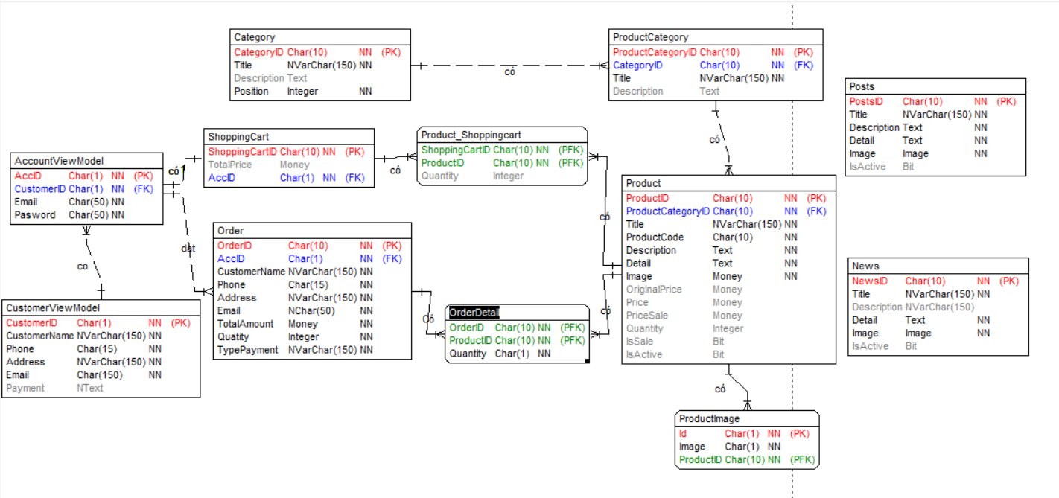

Hình 3. Mô hình thực thể liên kết

**2.4. Mô tả chi tiết các use case**

#### ***2.4.1. Mô tả use case Tìm kiếm***

Use case này cho phép khách hàng tìm kiếm sản phẩm theo tên sản phẩm.

* Luồng sự kiện:
  + Luồng cơ bản:

1. Use case này bắt đầu khi khách hàng nhập tên sản phẩm vào ô tìm kiếm và bấm nút “Tìm”, hệ thống sẽ truy vấn bảng PRODUCT và hiển thị các sản phẩm lên màn hình gồm tên sản phẩm, ảnh, giá bán. Use case kết thúc.
   * Luồng rẽ nhánh:
2. Tại bước 1 trong luồng cơ bản, khi khách hàng nhập sai tên sản phẩm, thì hệ thống sẽ hiển thị thông báo “không tìm thấy sản phẩm nào” lên màn hình. Quay lại bước 1 trong luồng cơ bản.
3. Tại bất kỳ bước nào trong luồng cơ bản, nếu không kết nối được với cơ sở dữ liệu thì hệ thống sẽ hiển thị một thông báo lỗi và use case kết thúc.

* Các yêu cầu đặc biệt:

Không có.

* Tiền điều kiện:

Không có.

* Hậu điều kiện:

Không có.

* Điểm mở rộng:

Không có.

* **Dữ liệu liên quan:**

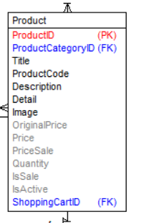

#### *2.4.2. Mô tả use case Xem thông tin liên hệ*

Use case này cho phép khách hàng liên hệ với cửa hàng.

* Luồng sự kiện:
  + Luồng cơ bản:

Use case này bắt đầu khi khách hàng kích vào “Liên hệ” trên menu. Hệ thống sẽ hiển thị ra thông tin liên hệ. Use case kết thúc.

* + Luồng rẽ nhánh:

Tại bất kỳ bước nào trong luồng cơ bản, nếu không kết nối được với cơ sở dữ liệu thì hệ thống sẽ hiển thị một thông báo lỗi và use case kết thúc.

* Các yêu cầu đặc biệt:

Không có.

* Tiền điều kiện:

Không có.

* Hậu điều kiện:

Không có.

* Điểm mở rộng:

Không có.

* **Dữ liệu liên quan:**

Không có.

#### *2.4.3. Mô tả use case Sửa thông tin cá nhân*

Use case này cho phép khách hàng sửa thông tin cá nhân.

* Luồng sự kiện:
  + Luồng cơ bản:

1. Use case này bắt đầu khi người dùng kích vào mục tài khoản trên thanh menu. Hệ thống sẽ truy vấn bảng CUSTOMERVIEWMODEL và hiển thị thông tin khách hàng gồm mã khách hàng, tên khách hàng, số điện thoại, địa chỉ, email lên màn hình.
2. Khi khách hàng kích vào nút “Chỉnh sửa thông tin” thì hệ thống sẽ hiển thị lên màn hình các trường chỉnh sửa thông tin, cho phép khách hàng chỉnh sửa lại chi tiết thông tin tài khoản.
3. Khách hàng sửa lại thông tin theo mong muốn và kích vào nút “Xác nhận”, hệ thống kiểm tra thông tin thay đổi và cập nhật lại bảng CUSTOMERVIEWMODEL và hiển thị lên màn hình thông tin khách hàng sau khi cập nhật. Use case kết thúc.
   * Luồng rẽ nhánh:
4. Tại bước 1 trong luồng cơ bản nếu khách hàng chưa đăng nhập tài khoản thì hệ thống hiện lên thông báo đăng nhập tài khoản. Quay lại bước 1 trong luồng cơ bản.
5. Tại bước 3 trong luồng cơ bản nếu thông tin khách hàng nhập vào không hợp lệ thì hệ thống sẽ thông báo lỗi và yêu cầu nhập bổ sung để tiếp tục hoặc kích vào nút bỏ qua để kết thúc. Use case kết thúc.
6. Tại bất kỳ bước nào trong luồng cơ bản, nếu không kết nối được với cơ sở dữ liệu thì hệ thống sẽ hiển thị một thông báo lỗi và use case kết thúc.

* Các yêu cầu đặc biệt:

Không có.

* Tiền điều kiện:

Khách hàng cần phải đăng ký tài khoản trước đó.

* Hậu điều kiện:

Nếu use case kết thúc thành công thì thông tin về khách hàng sẽ được cập nhật vào bảng CUSTOMERVIEWMODEL.

* Điểm mở rộng:

Không có.

* **Dữ liệu liên quan:**

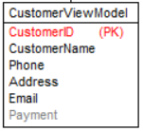

#### *2.4.4. Mô tả use case Thanh toán*

Use case này cho phép khách hàng thanh toán đơn hàng.

* Luồng sự kiện:
  + Luồng cơ bản:

1. Use case này bắt đầu khi người dùng kích vào nút “Thanh toán đặt hàng” trong giỏ hàng. Hệ thống sẽ hiển thị lên màn hình giao diện thanh toán đơn hàng bao gồm họ và tên, số điện thoại, email, ghi chú từ bảng ORDERDETAIL và bảng CUSTOMERVIEWMODEL để khách hàng nhập thông tin.
2. Khi khách hàng nhập thông tin người mua và địa chỉ nhận và kích vào nút “Tiếp tục”, hệ thống sẽ hiển thị lên màn hình thông báo “Xác nhận thanh toán”.
3. Khách hàng kích vào nút “Thanh toán”, hệ thống gửi yêu cầu đến hệ thống ngân hàng. Hệ thống hiển thị ra màn hình thông báo “Thanh toán thành công”.
4. Use case kết thúc: khi khách hàng đóng cửa sổ.
   * Luồng rẽ nhánh:
5. Tại thời điểm bất kỳ của quá trình thực hiện nếu không kết nối được với cơ sở dữ liệu thì hệ thống đưa ra thông báo lỗi và use case kết thúc.

* Các yêu cầu đặc biệt:

Không có.

* Tiền điều kiện:

Khách hàng đã đăng nhập tài khoản vào hệ thống.

* Hậu điều kiện:

Không có.

* Điểm mở rộng:

Không có.

* **Dữ liệu liên quan:**

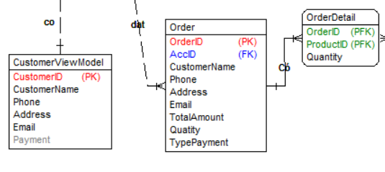

#### *2.4.5. Mô tả use case Quản lý giỏ hàng*

Use case này cho phép khách hàng thêm mới, xóa sản phẩm có trong giỏ hàng của mình.

* Luồng sự kiện:
  + Luồng cơ bản:

1. Use case này bắt đầu khi khách hàng kích vào biểu tượng giỏ hàng trên thanh menu. Hệ thống sẽ hiển thị ra màn hình tên sản phẩm, ảnh các sản phẩm trong bảng PRODUCT, số lượng mặt hàng trong bảng PRODUCT_SHOPPINGCART.
2. Thêm sản phẩm vào giỏ: khi khách hàng kích vào dấu “+” bên cạnh sản phẩm có trong giỏ, hệ thống sẽ cộng thêm một sản phẩm vào giỏ và cập nhật vào bảng PRODUCT_SHOPPINGCART, tăng số tiền tương ứng phải thanh toán và cập nhật vào bảng SHOPPINGCART.
3. Xóa sản phẩm khỏi giỏ hàng: khi khách hàng kích vào dấu “-” bên cạnh sản phẩm có trong giỏ hàng, hệ thống sẽ loại bỏ một sản phẩm được khách hàng chỉ định, khi số sản phẩm trở về 0 thì hệ thống sẽ xóa sản phẩm khỏi giỏ hàng và cập nhật vào bảng PRODUCT_SHOPPINGCART, giảm số tiền tương ứng phải thanh toán và cập nhật vào bảng SHOPPINGCART.
4. Use case kết thúc: khi khách hàng đóng cửa sổ.
   * Luồng rẽ nhánh:
5. Tại bước thứ 2 trong luồng cơ bản nếu số lượng sản phẩm đã hết, khách hàng không thể thêm sản phẩm vào giỏ, hệ thống sẽ hiển thị lên màn hình thông báo “Sản phẩm đã hết”.
6. Tại mọi bước trong luồng cơ bản nếu hệ thống không thể kết nối được với cơ sở dữ liệu thì sẽ hiển thị một thông báo lỗi và use case kết thúc.

* Các yêu cầu đặc biệt:

Không có.

* Tiền điều kiện:

Khách hàng đã đăng nhập tài khoản vào hệ thống.

* Hậu điều kiện:

Nếu use case kết thúc thành công thì sản phẩm trong giỏ hàng sẽ được cập nhật.

* Điểm mở rộng:

Không có.

* **Dữ liệu liên quan:**

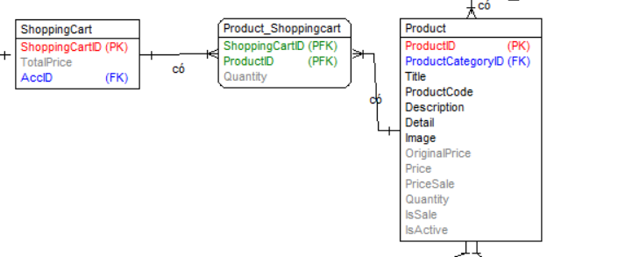

#### *2.4.6. Mô tả use case Quản lý đơn hàng*

Use case này cho phép quản trị viên xem trạng thái đơn hàng và xóa đơn hàng.

* Luồng sự kiện:
  + Luồng cơ bản:

1. Use case này bắt đầu khi quản trị viên kích vào “Quản lý đơn hàng” trong giao diện quản trị viên. Hệ thống sẽ hiển thị màn hình danh sách các đơn hàng gồm mã hóa đơn, tên khách hàng từ bảng ORDER, CUSTOMERVIEWMODEL.
2. Xem đơn hàng: khi quản trị viên kích vào “Xem đơn hàng”, hệ thống lấy thông tin gồm mã hóa đơn, ngày lập, tên khách hàng, địa chỉ, số điện thoại, mã sản phẩm, tên sản phẩm, giá bán, số lượng sản phẩm bán từ bảng ORDER, CUSTOMERVIEWMODEL và PRODUCT hiển thị lên màn hình.
3. Xóa đơn hàng: khi người quản trị kích vào nút “Xóa” bên cạnh thông tin về hóa đơn. Hệ thống sẽ xóa bản ghi hóa đơn khỏi bảng ORDER và cập nhật danh sách các hóa đơn.
4. Use case kết thúc: khi quản trị viên đóng cửa sổ.
   * Luồng rẽ nhánh:
5. Tại bước 3 trong luồng cơ bản, nếu mã hóa đơn còn tồn tại trong bảng ORDER thì hệ thống sẽ thông báo đơn hàng không được xóa và use case kết thúc.
6. Trong quá trình thực hiện use case nếu hệ thống không thể kết nối được với cơ sở dữ liệu thì sẽ hiển thị một thông báo lỗi và use case kết thúc.

* Các yêu cầu đặc biệt:

Không có.

* Tiền điều kiện:

Người quản trị phải đăng nhập với quyền quản trị trước khi thực hiện use case.

* Hậu điều kiện:

Nếu use case kết thúc thành công thì thông tin về đơn hàng sẽ được cập nhật vào bảng ORDER.

* Điểm mở rộng:

Không có.

* **Dữ liệu liên quan:**

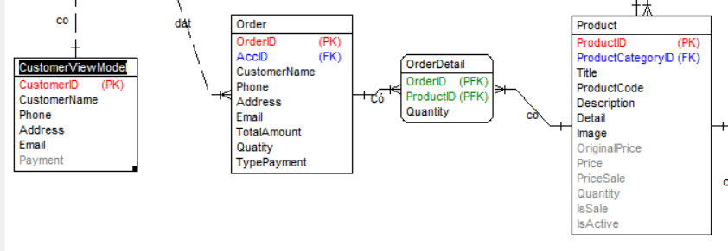

#### *2.4.7. Mô tả use case Bảo trì danh mục sản phẩm*

Use case này cho phép quản trị viên thêm, sửa, xóa thông tin danh mục sản phẩm.

* Luồng sự kiện:
  + Luồng cơ bản:

1. Use case này bắt đầu khi quản trị viên kích vào nút “Danh mục sản phẩm” trên thanh menu. Hệ thống sẽ truy vấn bảng PRODUCTCATEGORY hiển thị danh sách các mã danh mục, tên danh mục và mô tả lên màn hình.
2. Thêm thông tin danh mục sản phẩm**:**
3. Khi quản trị viên click vào nút “Thêm mới” trên màn hình. Hệ thống sẽ hiển thị các trường cho phép quản trị viên điền thông tin của danh mục sản phẩm để thêm mới.
4. Quản trị viên nhập thông tin danh mục sản phẩm gồm mã danh mục, tên danh mục và mô tả sau đó kích vào nút “Thêm”. Hệ thống kiểm tra thông tin đã nhập, chèn bản ghi vào bảng PRODUCTCATEGORY, cập nhật danh sách các danh mục sản phẩm và hiển thị cửa sổ thông báo “Thêm thành công”.
5. Sửa thông tin danh mục sản phẩm:
6. Khi quản trị viên click vào nút “Sửa” trên một dòng thông tin về danh mục sản phẩm. Hệ thống sẽ hiển thị các trường cho phép quản trị viên sửa thông tin của dnah mục sản phẩm đó.
7. Quản trị viên thay đổi thông tin nhóm hàng gồm các thông tin được chỉ ra trong Thêm danh mục sản phẩm và kích vào nút “Lưu”. Hệ thống kiểm tra thông tin thay đổi, cập nhật bảng PRODUCTCATEGORY, cập nhật danh sách các danh mục sản phẩm và hiển thị cửa sổ thông báo “Sửa thành công”.
8. Xóa danh mục sản phẩm**:**
9. Khi quản trị viên kích vào nút “Xóa” trên 1 dòng thông tin về danh mục sản phẩm. Hệ thống sẽ hiển thị cửa sổ xác nhận xóa.
10. Khi quản trị viên kích chuột vào “Đồng ý”. Hệ thống xóa bản ghi nhóm hàng khỏi bảng PRODUCTCATEGORY, cập nhật danh sách các danh mục sản phẩm và hiển thị cửa sổ thông báo “Xóa thành công”. Use case kết thúc
    * Luồng rẽ nhánh:
11. Nhập không thành công:
12. Tại bước 2b hoặc 3b của luồng cơ bản, nếu thông tin mà quản trị viên điền không hợp lệ thì hệ thống hiển thị cửa sổ thông báo “Nhập sai”
13. Quản trị viên kích chuột vào “Nhập lại” để tiếp tục và quay lại bước 2b hoặc kích chuột vào “Bỏ qua” và use case kết thúc.
14. Tại bước 4 của luồng cơ bản, nếu xóa không thành công thì hệ thống hiển thị cửa sổ thông báo “Xóa không thành công” hoặc khi khách hàng kích vào “Bỏ qua”. Quay lại bước 1 trong luồng cơ bản.
15. Tại bất kỳ bước nào trong luồng cơ bản, nếu không kết nối được với cơ sở dữ liệu thì hệ thống sẽ hiển thị một thông báo lỗi và use case kết thúc.

* Các yêu cầu đặc biệt:

Use case này chỉ cho phép quản trị viên thực hiện.

* Tiền điều kiện:

Quản trị viên phải đăng nhập với quyền quản trị trước khi thực hiện use case.

* Hậu điều kiện:

Nếu use case kết thúc thành công thì thông tin về nhóm hàng sẽ được cập nhập trong cơ sở dữ liệu.

* Điểm mở rộng:

Không có.

* **Dữ liệu liên quan:**

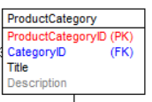

#### 2.4.8. Mô tả use case Xem chi tiết sản phẩm

Use case này cho phép khách hàng xem thông tin chi tiết một sản phẩm.

* Luồng sự kiện:
  + Luồng cơ bản:

1. Use case này bắt đầu khi khách hàng “kích” tên của sản phẩm. Hệ thống sẽ truy vấn bảng PRODUCT lấy ra tên sản phẩm, giá bán, số lượng, trạng thái, mô tả và bảng PRODUCTIMAGE lấy ra những ảnh tương ứng với sản phẩm và hiển thị lên màn hình. Use case kết thúc.
   * Luồng rẽ nhánh:
2. Tại bất kỳ bước nào trong luồng cơ bản, nếu không kết nối được với cơ sở dữ liệu thì hệ thống sẽ hiển thị một thông báo lỗi và use case kết thúc.

* Các yêu cầu đặc biệt:

Không có.

* Tiền điều kiện:

Không có.

* Hậu điều kiện:

Không có.

* Điểm mở rộng:

Không có.

* **Dữ liệu liên quan:**

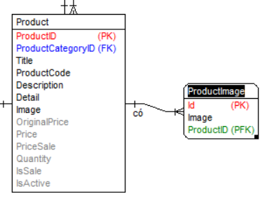

#### *2.4.9. Mô tả use case Bảo trì thông tin sản phẩm*

Use case này cho phép quản trị viên thêm sản phẩm, sửa thông tin sản phẩm và xóa sản phẩm.

* Luồng sự kiện:
  + Luồng cơ bản:

1. Use case này bắt đầu khi người quản trị kích vào nút “Sản phẩm” trong mục cậpnhật trên thanh menu. Hệ thống sẽ truy vấn bảng PRODUCT lấy ra tên sản phẩm, giá bán, số lượng, trạng thái, kích thước, chất liệu, mô tả và hiển thị lên màn hình.
2. Thêm sản phẩm: Khi người quản trị kích vào nút “Thêm sản phẩm”, hệ thống sẽ hiển thị 1 form nhập thông tin chi tiết về một sản phẩm bao gồm mã sản phẩm, tên sản phẩm giá bán, số lượng, chất liệu, mô tả. Khi người quản trị kích vào “Thêm”, hệ thống sẽ kiểm tra dữ liệu nhập vào và tạo một bản ghi mới trong bảng PRODUCT đồng thời cập nhật sản phẩm này lên danh sách và hiển thị ra màn hình danh sách đã cập nhật.
3. Sửa thông tin sản phẩm:
4. Khi người quản trị click vào nút “Sửa” trên một dòng thông tin về sản phẩm nhất định. Hệ thống sẽ hiển thị các trường cho phép người quản trị sửa thông tin của sản phẩm đó.
5. Người quản trị thay đổi thông tin sản phẩm gồm các thông tin được chỉ ra trong Thêm sản phẩm và kích vào nút “Lưu”. Hệ thống kiểm tra thông tin thay đổi, cập nhật bảng PRODUCT và cập nhật danh sách các sản phẩm sau đó hiển thị danh sách lên màn hình.
6. Xóa sản phẩm: Khi người quản trị kích vào nút “Xóa” trên 1 dòng thông tin về sản phẩm. Hệ thống sẽ xóa bản ghi sản phẩm đó ra khỏi bảng PRODUCT và cập nhật danh sách các sản phẩm sau đó hiển thị danh sách lên màn hình.
7. Use case kết thúc khi người quản trị đóng của sổ.
   * Luồng rẽ nhánh:
8. Tại bước 2 hoặc bước 3b trong luồng cơ bản. Khi thông tin về thương hiệu nhập không đủ thì hệ thống sẽ thông báo lỗi và yêu cầu nhập bổ sung. Người quản trị nhập bổ sung để tiếp tục hoặc kích vào nút “Bỏ qua” và use case kết thúc.
9. Trong quá trình thực hiện use case nếu hệ thống không thể kết nối được với cơ sở dữ liệu thì sẽ hiển thị một thông báo lỗi và use case kết thúc.

* Các yêu cầu đặc biệt:

Use case này chỉ cho phép quản trị viên thực hiện.

* Tiền điều kiện:

Người quản trị phải đăng nhập với quyền quản trị trước khi thực hiện use case.

* Hậu điều kiện:

Nếu use case kết thúc thành công thì thông tin về thương hiệu sẽ được cập nhật vào bảng PRODUCT.

* Điểm mở rộng:

Không có.

* **Dữ liệu liên quan:**



***2.4.10. Mô tả use case Xem sản phẩm theo danh mục***

Use case này cho phép khách hàng xemdanh sách sản phẩm theo danh mục.

* Luồng sự kiện:
  + Luồng cơ bản:

1. Use case này bắt đầu khi khách hàng “kích” tên của 1 danh mục sản phẩm. Hệ thống sẽ truy vấn bảng PRODUCT lấy ra tên sản phẩm, giá bán ứng với danh mục sản phẩm và hiển thị danh sách sản phẩm thuộc danh mục để lên màn hình. Use case kết thúc.

* + Luồng rẽ nhánh:

1. Tại bất kỳ bước nào trong luồng cơ bản, nếu không kết nối được với cơ sở dữ liệu thì hệ thống sẽ hiển thị một thông báo lỗi và use case kết thúc.

* Các yêu cầu đặc biệt:

Không có.

* Tiền điều kiện:

Không có.

* Hậu điều kiện:

Không có.

* Điểm mở rộng:

Không có.

* **Dữ liệu liên quan:**



#### 2.4.11. Mô tả use case Xem tin tức

Use case này cho phép khách hàng xem thông tin chi tiết một sản phẩm.

* Luồng sự kiện:
  + Luồng cơ bản:

1. Use case này bắt đầu khi khách hàng “kích” danh mục tin tức trên thanh menu. Hệ thống sẽ truy vấn bảng NEWS lấy ra tiêu đề, mô tả, hình ảnh và hiển thị danh sách tin tức lên màn hình.
2. Khách hàng kích vào 1 tin tức muốn xem trong danh sách. Hệ thống sẽ truy vấn bảng NEWS lấy ra tiêu đề, mô tả, hình ảnh, chi tiết để hiển thị lên màn hình
   * Luồng rẽ nhánh:
3. Tại bật kỳ thời điểm nào trong quá trình thực hiện use case nếu không kết nối được với cơ sở dữ liệu thì hệ thống báo lỗi và use case kết thúc.
4. Tại bước 1 trong luồng cơ bản khi hệ thống không tìm được cuốn sách nào thuộc danh mục được chọn, thì sẽ hiển thị một thông báo “không có tin tức này!” lên màn hình..

* Các yêu cầu đặc biệt:

Không có.

* Tiền điều kiện:

Không có.

* Hậu điều kiện:

Không có.

* Điểm mở rộng:

Không có.

* **Dữ liệu liên quan:**

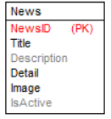

***2.4.12. Mô tả use case Xem sản phẩm khuyến mãi***

Use case này cho phép khách hàng xemdanh sách sản phẩm khuyến mãi.

* Luồng sự kiện:
  + Luồng cơ bản:

1. Use case này bắt đầu khi khách hàng kích vào danh mục “Khuyến mãi” trên menu. Hệ thống sẽ truy vấn bảng PRODUCT lấy ra tên sản phẩm, giá bán ứng với những sản phẩm khuyến mãi và hiển thị danh sách sản phẩm khuyến mãi để lên màn hình. Use case kết thúc.

* + Luồng rẽ nhánh:

1. Tại bất kỳ bước nào trong luồng cơ bản, nếu không kết nối được với cơ sở dữ liệu thì hệ thống sẽ hiển thị một thông báo lỗi và use case kết thúc.

* Các yêu cầu đặc biệt:

Không có.

* Tiền điều kiện:

Không có.

* Hậu điều kiện:

Không có.

* Điểm mở rộng:

Không có.

* **Dữ liệu liên quan:**



#### *2.4.13. Mô tả use case Đăng ký*

Use case này cho phép khách hàng đăng ký tài khoản.

* Luồng sự kiện:
  + Luồng cơ bản:

1. Use case này bắt đầu khi khách hàng kích chuột vào “Đăng ký” ở bên trái trên đầu trang chủ website. Hệ thống sẽ hiển thi giao diện đăng ký tài khoản khách hàng để cho khách hàng đăng ký tài khoản.
2. Khi khách hàng nhập vào email, tên khách hàng, số điện thoại, địa chỉ, mật khẩu, xác nhận mật khẩu và kích vào nút đăng ký thì hệ thống sẽ tạo một tài khoản mới cho khách hàng và lưu thông tin vào bảng ACCOUNTVIEWMODEL. Use case kết thúc.
   * Luồng rẽ nhánh:
3. Sai email/ Mật khẩu nhập không khớp.

Tại bước 2 trong luồng cơ bản, nếu khách hàng nhập vào một email sai thì hệ thống sẽ hiển thị lên thông báo “email không tồn tại” hoặc xác nhận lại mật khẩu không đúng thì hệ thống sẽ hiển thị lên một thông báo lỗi “mật khẩu không trùng khớp” lên màn hình. Quay lại bước 2 trong luồng cơ bản.

1. Tại bất kỳ bước nào trong luồng cơ bản, nếu không kết nối được với cơ sở dữ liệu thì hệ thống sẽ hiển thị một thông báo lỗi và use case kết thúc.

* Các yêu cầu đặc biệt:

Không có.

* Tiền điều kiện:

Không có.

* Hậu điều kiện:

Nếu use case thành công, khách hàng sẽ đăng nhập vào hệ thống với trạng thái đã có tài khoản.

* Điểm mở rộng:

Không có.

* **Dữ liệu liên quan:**

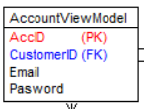

#### *2.4.14. Mô tả use case Đăng nhập*

Use case này cho phép người dùng (khách hàng & quản trị viên) đăng nhập vào hệ thống.

* Luồng sự kiện:
  + Luồng cơ bản:

1. Use case này bắt đầu khi người dùng muốn đăng nhập vào hệ thống. Người dùng kích vào “Đăng nhập”, hệ thống sẽ hiển thị màn hình yêu cầu nhập tên đăng nhập và mật khẩu.
2. Người dùng nhập tên và mật khẩu sau đó kích vào nút “Xác nhận”**.** Hệ thống kiểm tra tên đăng nhập, mật khẩu và quyền truy nhập trong bảng ACCOUNTVIEWMODELvà hiển thị màn hình hệ thống với các menu tương ứng với quyền. Use case kết thúc.
   * Luồng rẽ nhánh:
3. Tại bước 2 trong luồng cơ bản nếu người dùng nhập sai tên hoặc/và mật khẩu thì hệ thống sẽ hiển thị thông báo lỗi và yêu cầu nhập lại. Người dùng nhập lại để tiếp tục, hoặc kích vào nút “Thoát” và use case kết thúc.
4. Tại bước 2 trong luồng cơ bản nếu hệ thống không thể kết nối được với cơ sở dữ liệu thì sẽ hiển thị một thông báo lỗi và use case kết thúc.

* Các yêu cầu đặc biệt:

Không có.

* Tiền điều kiện:

Không có.

* Hậu điều kiện:

Use case thành công thì khách hàng hoặc quản trị viên đăng nhập vào tài khoản.

* Điểm mở rộng:

Không có.

* **Dữ liệu liên quan:**



#### *2.4.15. Mô tả use case Đăng xuất*

Use case này cho phép người dùng (khách hàng & quản trị viên) đăng xuất khỏi hệ thống.

* Luồng sự kiện:
  + Luồng cơ bản:

Use case bắt đầu khi người dùng kích vào “Đang xuất” ở góc màn hình bên cạnh tên tài khoản. Sau đó hệ thống sẽ kiểm tra tên đăng nhập ở bảng ACCOUNTVIEWMODEL và kết thúc phiên hoạt động của tài khoản. Use case kết thúc.

* + Luồng rẽ nhánh:

Tại bất kì bước nào trong luồng cơ bản nếu hệ thống không thể kết nối được với cơ sở dữ liệu thì sẽ hiển thị một thông báo lỗi và use case kết thúc.

* Các yêu cầu đặc biệt:

Không có.

* Tiền điều kiện:

Người dùng đã đăng nhập tài khoản từ trước đó.

* Hậu điều kiện:

Use case thành công khách hàng hoặc quản trị viên đăng xuất tài khoản khỏi hệ thống.

* Điểm mở rộng:

Không có.

* **Dữ liệu liên quan:**



#### *2.4.16. Mô tả use case Quản lý tài khoản*

Use case này cho phép quản trị viên xem, thêm, xóa và phân quyền tài khoản cho các quản trị viên quản lý website.

* Luồng sự kiện:
  + Luồng cơ bản:

1. Use case này bắt đầu khi quản trị viên kích vào nút “quản lý tài khoản” trong thanh menu. Hệ thống sẽ truy vấn bảng ACCOUNTVIEWMODEL và hiển thị danh sách các tài khoản quản trị viên trong cửa hàng lên màn hình.
2. Xem tài khoản: khi quản trị viên kích vào nút “Quản lý tài khoản”. Hệ thống sẽ hiển thị: mã tài khoản, tên đăng nhập, mật khẩu, quyền truy cập từ bảng ACCOUNTVIEWMODEL lên màn hình.
3. Thêm tài khoản: khi quản trị viên kích vào nút “Thêm mới”. Hệ thống sẽ hiển thi lên màn hình yêu cầu nhập: tên đăng nhập, mật khẩu và quyền truy cập và tạo ra một bản ghi mới trong bảng ACCOUNTVIEWMODEL.
4. Xóa tài khoản:
5. Khi quản trị viên kích vào nút “Xóa” trên một dòng thông tin tài khoản. Hệ thống sẽ hiển thị một màn hình yêu cầu xác nhận xóa.
6. Khi người quản trị kích vào nút “Đồng ý” thì hệ thống sẽ xóa bản ghi tài khoản đó khỏi bảng ACCOUNTVIEWMODEL và hiển thị danh sách tài khoản đã cập nhật.
7. Use case kết thúc: khi người quản trị đóng cửa sổ.
   * Luồng rẽ nhánh:
8. Tại bước 3 trong luồng cơ bản nếu quản trị viên kích vào nút “Hủy bỏ” hệ thống sẽ bỏ qua thao tác thêm và hiển thị danh sách tài khoản trong bảng ACCOUNTVIEWMODEL. Quay lại bước 3 trong luồng cơ bản.
9. Tại bước 4a trong luồng cơ bản nếu quản trị viên kích vào nút “Hủy bỏ” hệ thống sẽ bỏ qua thao tác xóa và hiển thị danh sách tài khoản trong bảng ACCOUNTVIEWMODEL. Quay lại bước 4 trong luồng cơ bản.
10. Tại bước 4b trong luồng cơ bản nếu quản trị viên kích vào nút “Đồng ý”, nếu mã tài khoản còn tồn tại trong bảng ACCOUNTVIEWMODEL thì hệ thống sẽ thông báo lỗi “Xóa không thành công” lên màn hình và use case kết thúc.
11. Tại bất kỳ bước nào trong luồng cơ bản, nếu không kết nối được với cơ sở dữ liệu thì hệ thống sẽ hiển thị một thông báo lỗi và use case kết thúc.

* Các yêu cầu đặc biệt:

Use case này chỉ cho phép quản trị viên thực hiện.

* Tiền điều kiện:

Người quản trị phải đăng nhập với quyền quản trị trước khi thực hiện use case.

* Hậu điều kiện:

Nếu use case kết thúc thành công thì thông tin về tài khoản sẽ được cập nhập trong cơ sở dữ liệu.

* Điểm mở rộng:

Không có.

* **Dữ liệu liên quan:**



#### *2.4.17. Mô tả use case Bảo trì danh mục*

Use case này cho phép quản trị viên thêm, sửa, xóa danh mục.

* Luồng sự kiện:
  + Luồng cơ bản:
  1. Use case này bắt đầu khi người quản trị kích vào nút “Danh mục” trong mục cậpnhật trên thanh menu. Hệ thống sẽ truy vấn bảng CATEGORY bao gồm: mã danh mục, tên danh mục, mô tả rồi hiển thị lên màn hình.
  2. Thêm danh mục:
     1. Khi quản trị viên kích vào nút “Thêm mới”. Hệ thống sẽ hiển thị màn hình yêu cầu nhập thông tin chi tiết cho danh mục gồm: tên danh mục, mô tả.
     2. Khi quản trị viên nhập đủ thông tin chi tiết về danh mục và kích vào nút “Tạo” thì hệ thống sẽ kiểm tra dữ liệu nhập và tạo ra một bản ghi mới trong bảng CATEGORY và hiển thị danh sách các danh mục đã cập nhật.
  3. Sửa danh mục:
     1. Khi quản trị viên kích vào nút “Sửa” trên một dòng thông tin về danh mục. Hệ thống sẽ hiển thị các trường cho phép người quản trị sửa thông tin của danh mục đó.
     2. Người quản trị thay đổi thông tin về danh mục gồm các thông tin được chỉ ra trong thêm danh mục và kích vào nút “Lưu”. Hệ thống kiểm tra thông tin thay đổi, cập nhật bảng CATEGORY.
  4. Xóa danh mục:
     1. Khi người quản trị kích vào nút “Xóa” trên một dòng thông tin về danh mục. Hệ thống sẽ hiển thi ra một màn hình yêu cầu xác nhận xóa.
     2. Khi quản trị viên kích vào nút “Đồng ý” thì hệ thống sẽ xóa bản ghi danh mục đó khỏi bảng CATEGORY và hiển thị danh sách danh mục đã cập nhật.
  5. Use case kết thúc: khi quản trị viên đóng cửa sổ.
  + Luồng rẽ nhánh:

1. Tại bước 2b hoặc 3b trong luồng cơ bản nếu quản trị viên nhập thông tin danh mục không hợp lệ thì hệ thống sẽ hiển thị thông báo lỗi yêu cầu nhập lại. Người quản trị có thể nhập lại để tiếp tục hoặc kích vào nút “Hủy bỏ” để kết thúc.
2. Tại bước 2b hoặc 3b trong luồng cơ bản nếu quản trị viên nhập kích vào nút “Hủy bỏ” thì hệ thống sẽ bỏ qua thao tác thêm mới hoặc sửa chữa tương ứng và hiển thị danh sách danh mục trong bảng CATEGORY.
3. Tại bước 4b trong luồng cơ bản, nếu quản trị viên kích vào nút “Không đồng ý” thì hệ thống sẽ bỏ qua thao tác xóa và hiển thị danh sách danh mục trong bảng CATEGORY.
4. Trong bất cứ thời điểm nào trong quá trình thực hiện use case nếu không kết nối được với cơ sở dữ liệu thì màn hình sẽ hiển thị thông báo lỗi.

* Các yêu cầu đặc biệt:

Use case này chỉ cho phép quản trị viên thực hiện.

* Tiền điều kiện:

Người quản trị phải đăng nhập với quyền quản trị trước khi thực hiện use case.

* Hậu điều kiện:

Nếu use case kết thúc thành công thì thông tin về các sự kiện, ưu đãi sẽ được cập nhật vào bảng CATEGORY.

* Điểm mở rộng:

Không có.

* **Dữ liệu liên quan:**

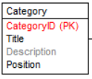

*2.4.18. Mô tả use case Bảo trì tin tức*

Use case này cho phép quản trị viên thêm, sửa, xóa danh mục.

* Luồng sự kiện:
  + Luồng cơ bản:
  1. Use case này bắt đầu khi người quản trị kích vào nút “Tin tức” trong mục cậpnhật trên thanh menu. Hệ thống sẽ truy vấn bảng NEWS bao gồm: Tiêu đề, mô tả, chi tiết tin tức rồi hiển thị lên màn hình.
  2. Thêm danh mục:
     1. Khi quản trị viên kích vào nút “Thêm mới”. Hệ thống sẽ hiển thị màn hình yêu cầu nhập thông tin chi tiết cho danh mục gồm: Tiêu đề, mô tả, chi tiết tin tức.
     2. Khi quản trị viên nhập đủ thông tin chi tiết về danh mục và kích vào nút “Tạo” thì hệ thống sẽ kiểm tra dữ liệu nhập và tạo ra một bản ghi mới trong bảng NEWS và hiển thị danh sách các danh mục đã cập nhật.
  3. Sửa danh mục:
     1. Khi quản trị viên kích vào nút “Sửa” trên một dòng thông tin về danh mục. Hệ thống sẽ hiển thị các trường cho phép người quản trị sửa thông tin của danh mục đó.
     2. Người quản trị thay đổi thông tin về danh mục gồm các thông tin được chỉ ra trong thêm danh mục và kích vào nút “Lưu”. Hệ thống kiểm tra thông tin thay đổi, cập nhật bảng NEWS.
  4. Xóa danh mục:
     1. Khi người quản trị kích vào nút “Xóa” trên một dòng thông tin về danh mục. Hệ thống sẽ hiển thi ra một màn hình yêu cầu xác nhận xóa.
     2. Khi quản trị viên kích vào nút “Đồng ý” thì hệ thống sẽ xóa bản ghi danh mục đó khỏi bảng NEWS và hiển thị danh sách danh mục đã cập nhật.
  5. Use case kết thúc: khi quản trị viên đóng cửa sổ.
  + Luồng rẽ nhánh:

1. Tại bước 2b hoặc 3b trong luồng cơ bản nếu quản trị viên nhập thông tin danh mục không hợp lệ thì hệ thống sẽ hiển thị thông báo lỗi yêu cầu nhập lại. Người quản trị có thể nhập lại để tiếp tục hoặc kích vào nút “Hủy bỏ” để kết thúc.
2. Tại bước 2b hoặc 3b trong luồng cơ bản nếu quản trị viên nhập kích vào nút “Hủy bỏ” thì hệ thống sẽ bỏ qua thao tác thêm mới hoặc sửa chữa tương ứng và hiển thị danh sách danh mục trong bảng CATEGORY.
3. Tại bước 4b trong luồng cơ bản, nếu quản trị viên kích vào nút “Không đồng ý” thì hệ thống sẽ bỏ qua thao tác xóa và hiển thị danh sách danh mục trong bảng CATEGORY.
4. Trong bất cứ thời điểm nào trong quá trình thực hiện use case nếu không kết nối được với cơ sở dữ liệu thì màn hình sẽ hiển thị thông báo lỗi.

* Các yêu cầu đặc biệt:

Use case này chỉ cho phép quản trị viên thực hiện.

* Tiền điều kiện:

Người quản trị phải đăng nhập với quyền quản trị trước khi thực hiện use case.

* Hậu điều kiện:

Nếu use case kết thúc thành công thì thông tin về các sự kiện, ưu đãi sẽ được cập nhật vào bảng CATEGORY.

* Điểm mở rộng:

Không có.

* **Dữ liệu liên quan:**

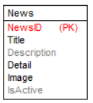

### 2.5. Phân tích các use case

***2.5.1. Phân tích use case Tìm kiếm***

2.5.1.1. Biểu đồ trình tự



2.5.1.2. Biểu đồ phân tích



***2.5.2. Phân tích use case Xem thong tin liên hệ***

2.5.2.1. Biểu đồ trình tự



2.5.2.2. Biểu đồ phân tích



***2.5.3. Phân tích use case Sửa thông tin cá nhân***

2.5.3.1. Biểu đồ trình tự



2.5.3.2. Biểu đồ phân tích



***2.5.4. Phân tích use case Thanh toán***

2.5.4.1. Biểu đồ trình tự



2.5.4.2. Biểu đồ phân tích



***2.5.5. Phân tích use case Quản lý giỏ hàng***

2.5.5.1. Biểu đồ trình tự



2.5.5.2. Biểu đồ phân tích



***2.5.6. Phân tích use case Quản lý đơn hàng***

2.5.6.1. Biểu đồ trình tự



2.5.6.2. Biểu đồ phân tích



***2.5.7. Phân tích use case Bảo trì danh mục sản phẩm***

2.5.7.1. Biểu đồ trình tự



2.5.7.2. Biểu đồ phân tích



***2.5.8. Phân tích use case Xem chi tiết sản phẩm***

2.5.8.1. Biểu đồ trình tự



2.5.8.2. Biểu đồ phân tích



***2.5.9. Phân tích use case Bảo trì thông tin sản phẩm***

2.5.9.1. Biểu đồ trình tự



2.5.9.2. Biểu đồ phân tích



***2.5.10. Phân tích use case Xem sản phẩm theo danh mục***

2.5.10.1. Biểu đồ trình tự



2.5.10.2. Biểu đồ phân tích



***2.5.11. Phân tích use case Xem tin tức***

2.5.11.1. Biểu đồ trình tự



2.5.11.2. Biểu đồ phân tích



***2.5.12. Phân tích use case Xem sản phẩm khuyến mãi***

2.5.12.1. Biểu đồ trình tự



2.5.12.2. Biểu đồ phân tích



***2.5.13. Phân tích use case Đăng ký***

2.5.13.1. Biểu đồ trình tự



2.5.13.2. Biểu đồ phân tích



***2.5.14. Phân tích use case Đăng nhập***

2.5.14.1. Biểu đồ trình tự



2.5.14.2. Biểu đồ phân tích



***2.5.15. Phân tích use case Đăng xuất***

2.5.15.1. Biểu đồ trình tự



2.5.15.2. Biểu đồ phân tích



***2.5.16. Phân tích use case Đăng Quản lý tài khoản***

2.5.16.1. Biểu đồ trình tự



2.5.16.2. Biểu đồ phân tích



***2.5.17. Phân tích use case Bảo trì danh mục***

2.5.17.1. Biểu đồ trình tự



2.5.17.2. Biểu đồ phân tích



**2.6. Thiết kế giao diện cho các use case**

***2.6.1. Giao diện use case Tìm Kiếm***

2.6.1.1. Hình dung màn hình

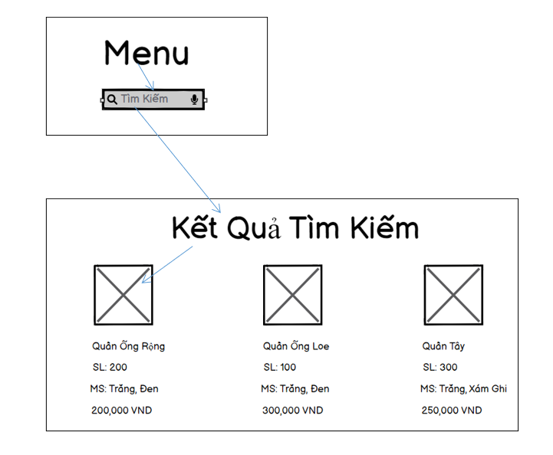

2.6.1.2. Biểu đồ lớp màn hình



2.6.1.3. Biểu đồ cộng tác của các màn hình



***2.6.2. Giao diện use case Xem Thông Tin Liên Hệ***

2.6.2.1. Hình dung màn hình

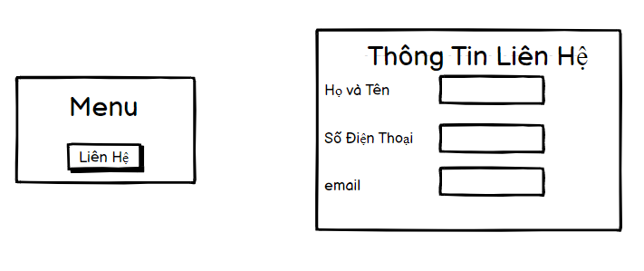

2.6.2.2. Biểu đồ lớp màn hình



2.6.2.3. Biểu đồ cộng tác của các màn hình



***2.6.3. Giao diện use case Sửa thông tin cá nhân***

2.6.3.1. Hình dung màn hình

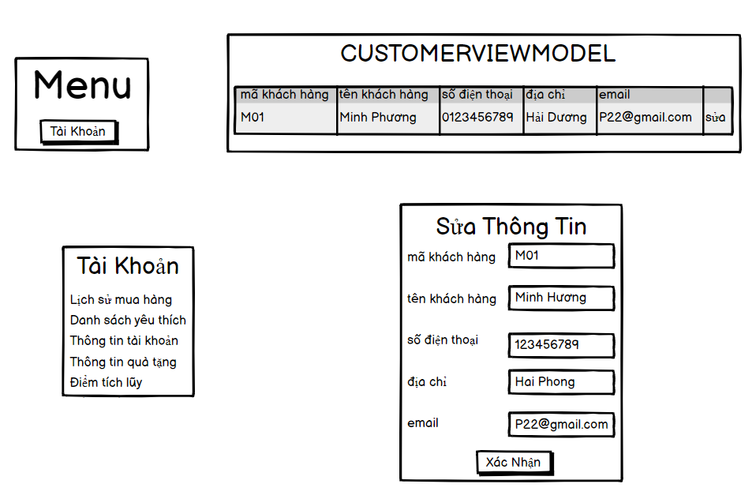

2.6.3.2. Biểu đồ lớp màn hình



2.6.3.3. Biểu đồ cộng tác của các màn hình



***2.6.4. Giao diện use case Thanh Toán***

2.6.4.1. Hình dung màn hình

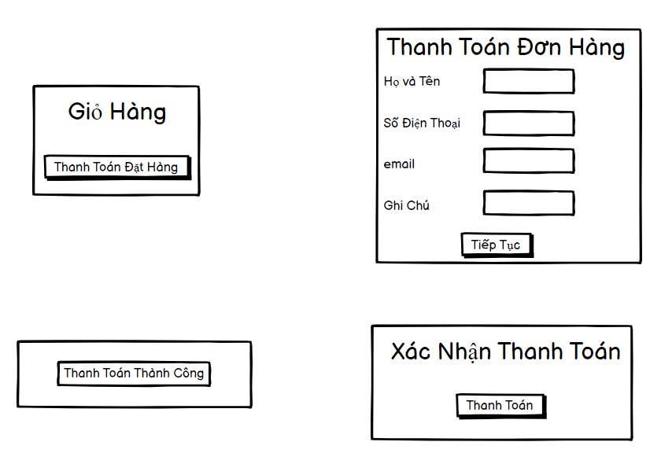

2.6.4.2. Biểu đồ lớp màn hình



2.6.4.3. Biểu đồ cộng tác của các màn hình



***2.6.5. Giao diện use case Quản Lý Giỏ Hàng***

2.6.5.1. Hình dung màn hình

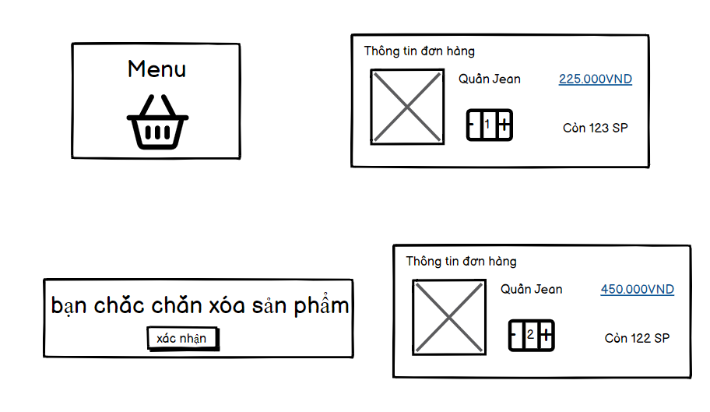

2.6.5.2. Biểu đồ lớp màn hình



2.6.5.3. Biểu đồ cộng tác của các màn hình



***2.6.6. Giao diện use case quản lý đơn hàng***

2.6.6.1. Hình dung màn hình

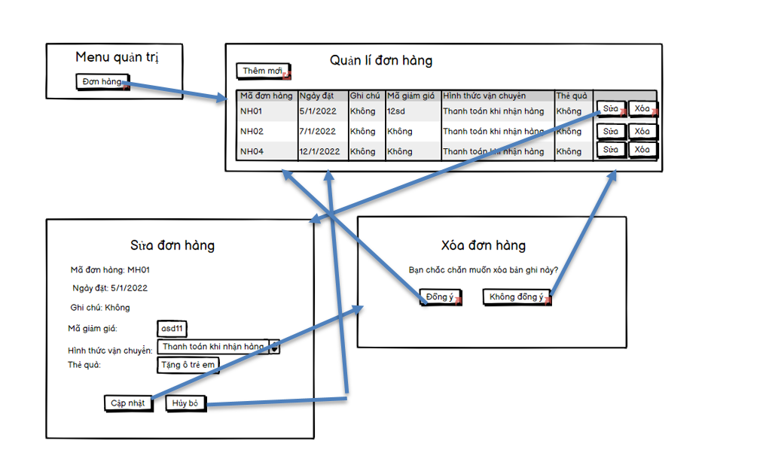

2.6.6.2. Biểu đồ lớp màn hình



2.6.6.3. Biểu đồ cộng tác của các màn hình



***2.6.7. Giao diện use case Bảo Trì Danh Mục Sản Phẩm***

2.6.7.1. Hình dung màn hình

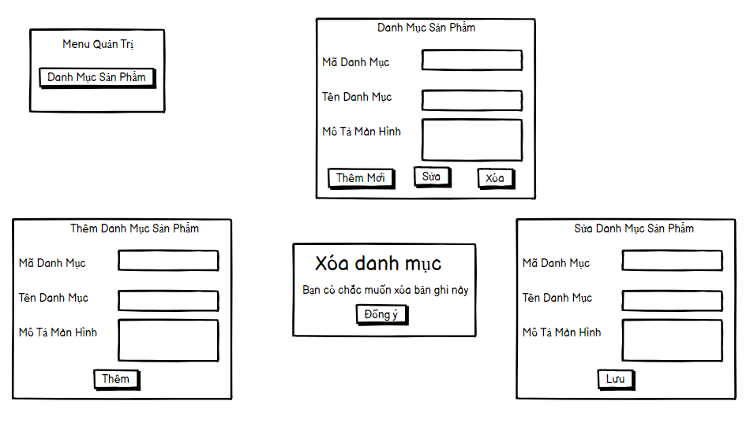

2.6.7.2. Biểu đồ lớp màn hình



2.6.7.3. Biểu đồ cộng tác của các màn hình



***2.6.8. Giao diện use case Xem tri tiết sản phẩm***

2.6.8.1. Hình dung màn hình

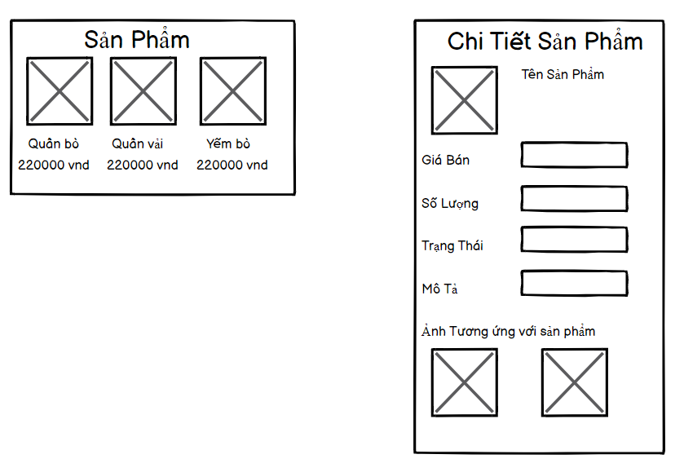

2.6.8.2. Biểu đồ lớp màn hình



2.6.8.3. Biểu đồ cộng tác của các màn hình



***2.6.9. Giao diện use case Xem Tin Tức***

2.6.9.1. Hình dung màn hình

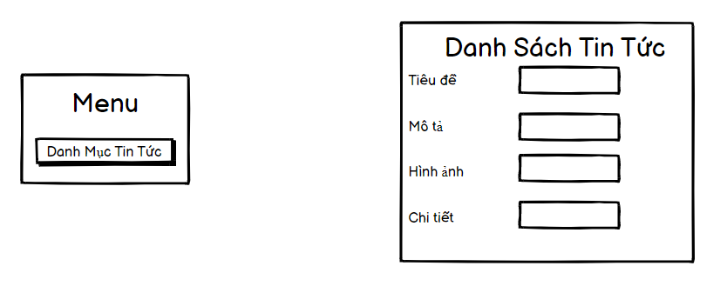

2.6.9.2. Biểu đồ lớp màn hình



2.6.9.3. Biểu đồ cộng tác của các màn hình



***2.6.10. Giao diện use case Bảo trì thông tin sản phẩm***

2.6.10.1. Hình dung màn hình

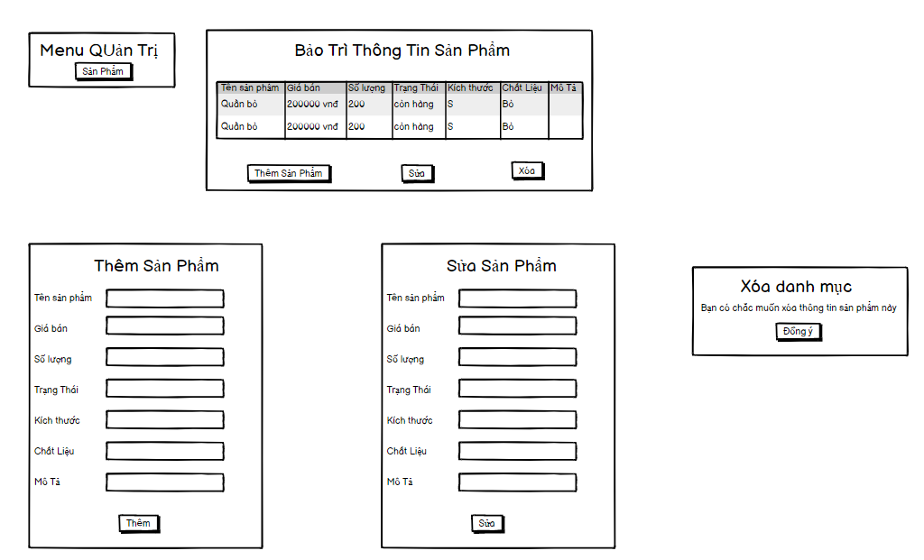

2.6.10.2. Biểu đồ lớp màn hình



2.6.10.3. Biểu đồ cộng tác của các màn hình



***2.6.11. Giao diện use case Xem sản phẩm theo danh mục***

2.6.11.1. Hình dung màn hình

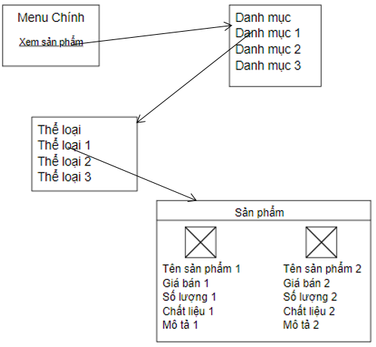

2.6.11.2. Biểu đồ lớp màn hình



2.6.11.3. Biểu đồ cộng tác của các màn hình



***2.6.12. Giao diện use case Xem khuyến mãi***

2.6.12.1. Hình dung màn hình

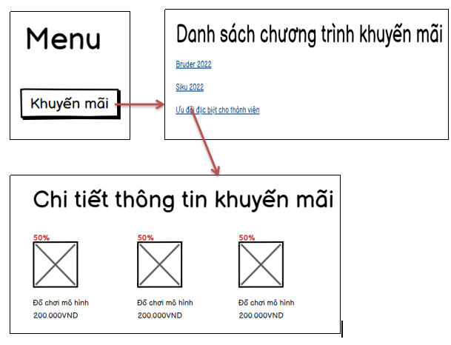

2.6.12.2. Biểu đồ lớp màn hình



2.6.12.3. Biểu đồ cộng tác của các màn hình



**2.6.13. Giao diện use case Đăng ký**

2.6.13.1. Hình dung màn hình

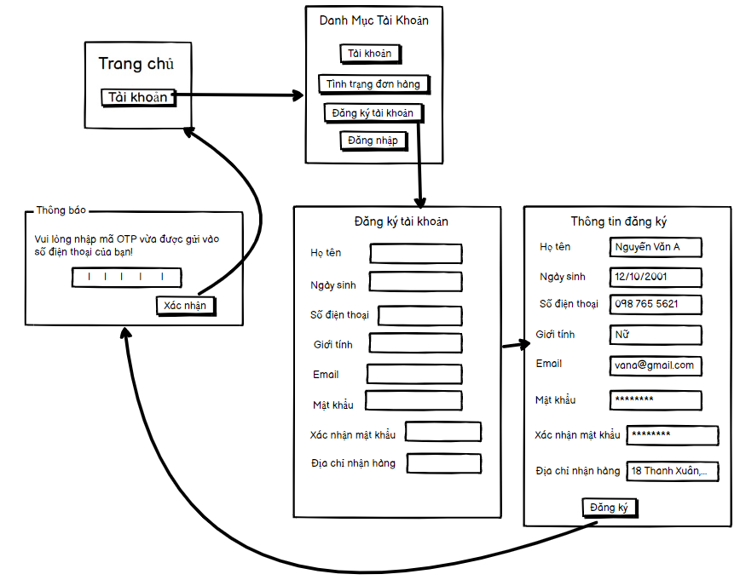

2.6.13.2. Biểu đồ lớp màn hình



2.6.13.3. Biểu đồ cộng tác của các màn hình



#### ***2.6.14.*** *Giao diện use case Đăng nhập*

2.6.14.1. Hình dung màn hình

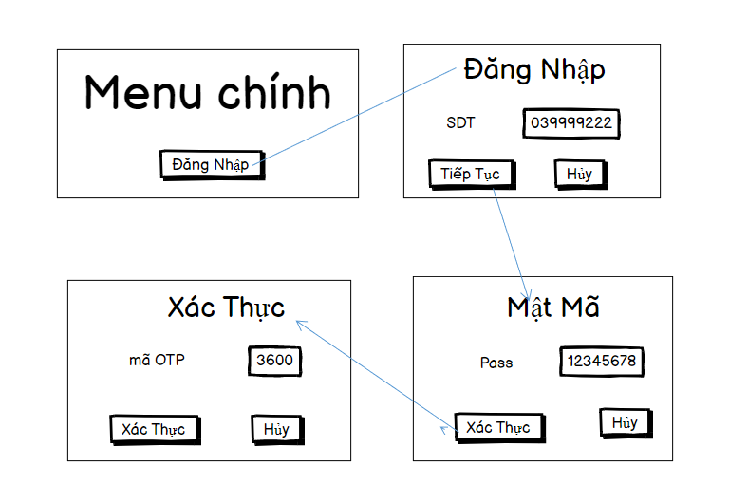

2.6.14.2. Biểu đồ lớp màn hình



2.6.14.3. Biểu đồ cộng tác của các màn hình



#### *2.6.15. Giao diện use case Đăng Xuất*

2.6.15.1. Hình dung màn hình

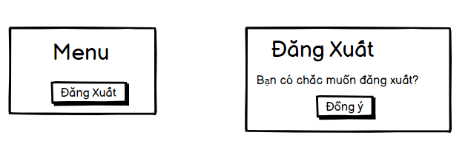

2.6.15.2. Biểu đồ lớp màn hình



2.6.15.3. Biểu đồ cộng tác của các màn hình



***2.6.16. Giao diện use case Quản lý tài khoản***

2.6.16.1. Hình dung màn hình

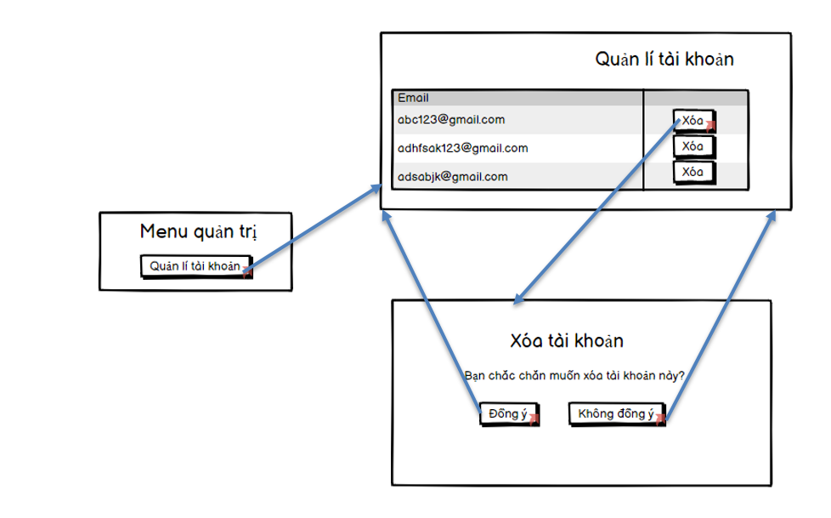

2.6.16.2. Biểu đồ lớp màn hình



2.6.16.3. Biểu đồ cộng tác của các màn hình



#### *2.6.17. Giao diện use case Bảo trì danh mục*

2.6.17.1. Hình dung màn hình

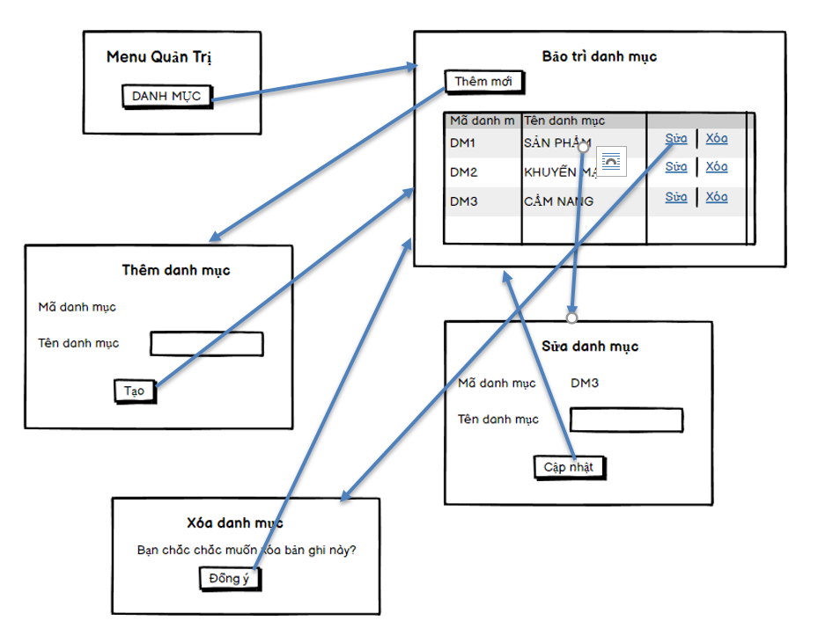

2.6.17.2. Biểu đồ lớp màn hình



2.6.17.3. Biểu đồ cộng tác của các màn hình



**CHƯƠNG 3. THỰC HIỆN BÀI TOÁN**

**3.1. Chức năng phía quản trị**

***3.1.1. Đăng nhập***

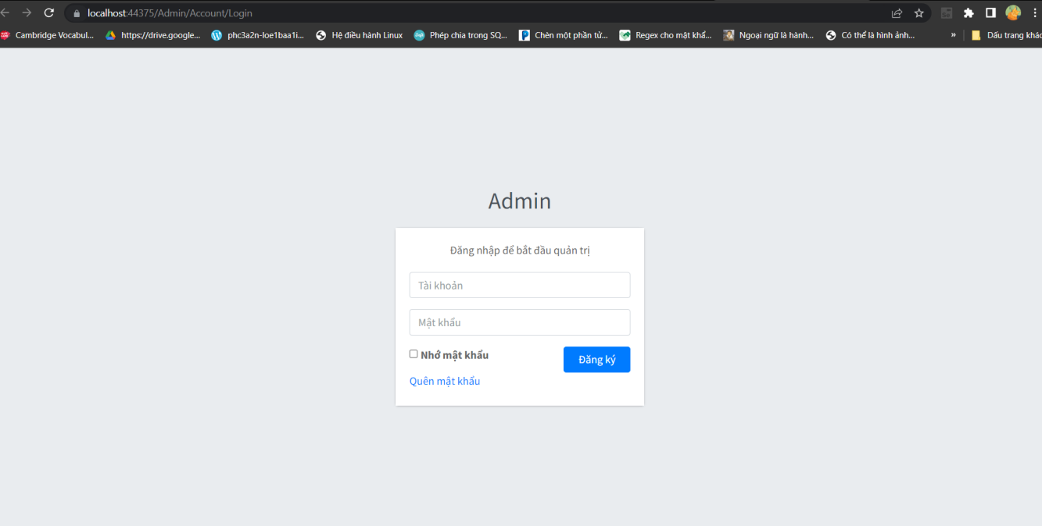

Hình 4. Đăng nhập phía phía quản trị

***3.1.2. Trang chủ***

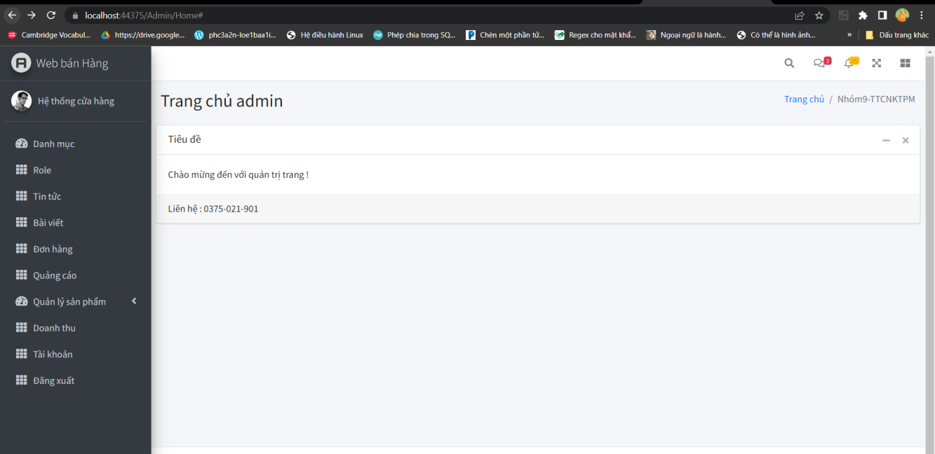

Hình 5. Trang chủ phía quản trị

***3.2.3. Quản lý danh mục***

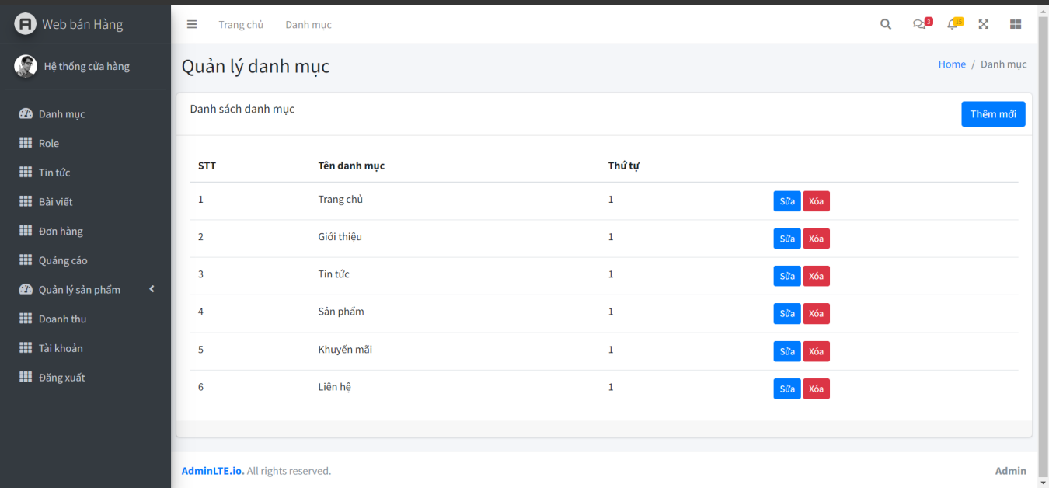

Hình 6. Quản lý danh mục

***3.2.4. Quản lý quyền truy cập*** 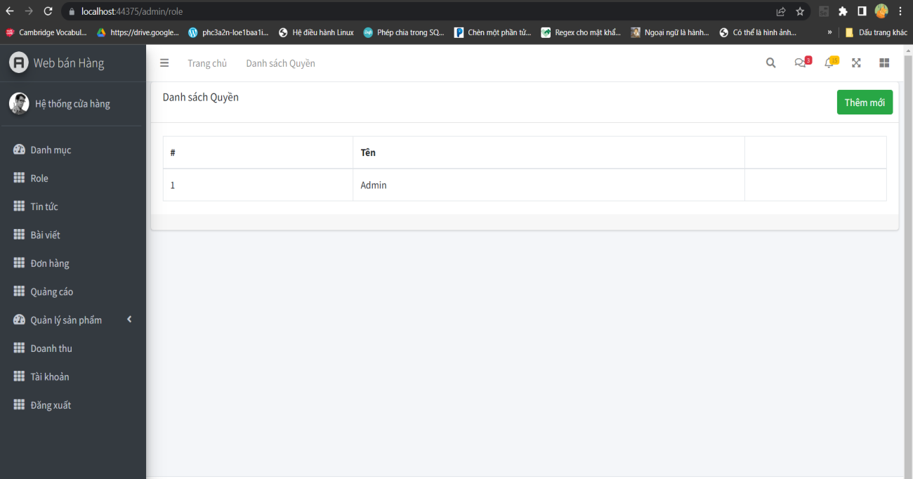

Hình 7. Quản lý truy cập

***3.2.5. Quản lý tin tức***

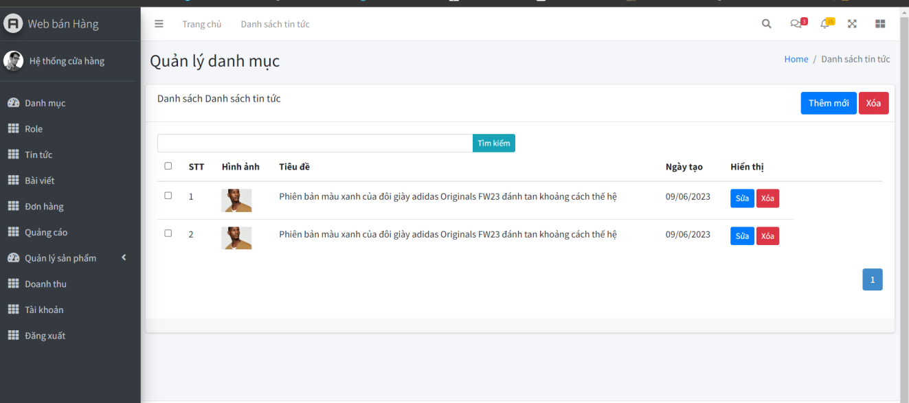

Hình 8. Quản lý tin tức

***3.2.6. Quản lý bài viết***

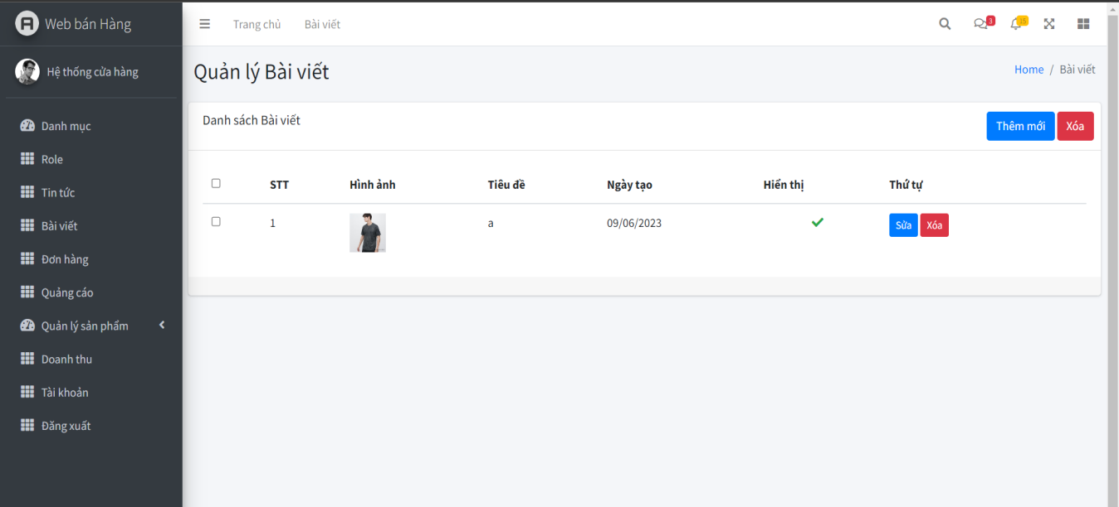

Hình 9. Quản lý bài viết

***3.2.7. Quản lý đơn hàng***

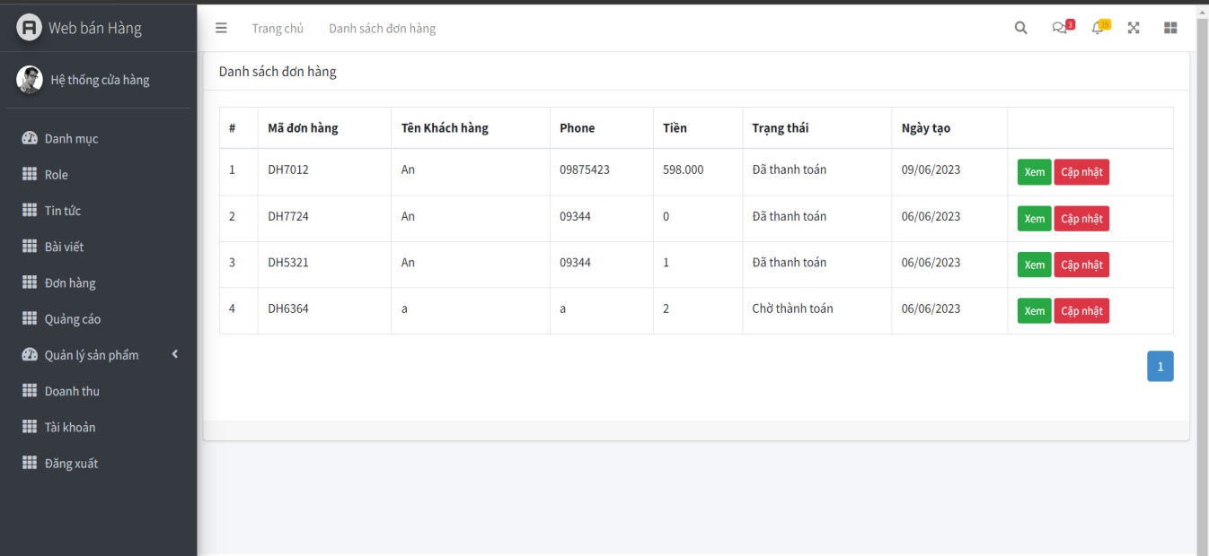

***3.2.8. Quản lý Quảng cáo***

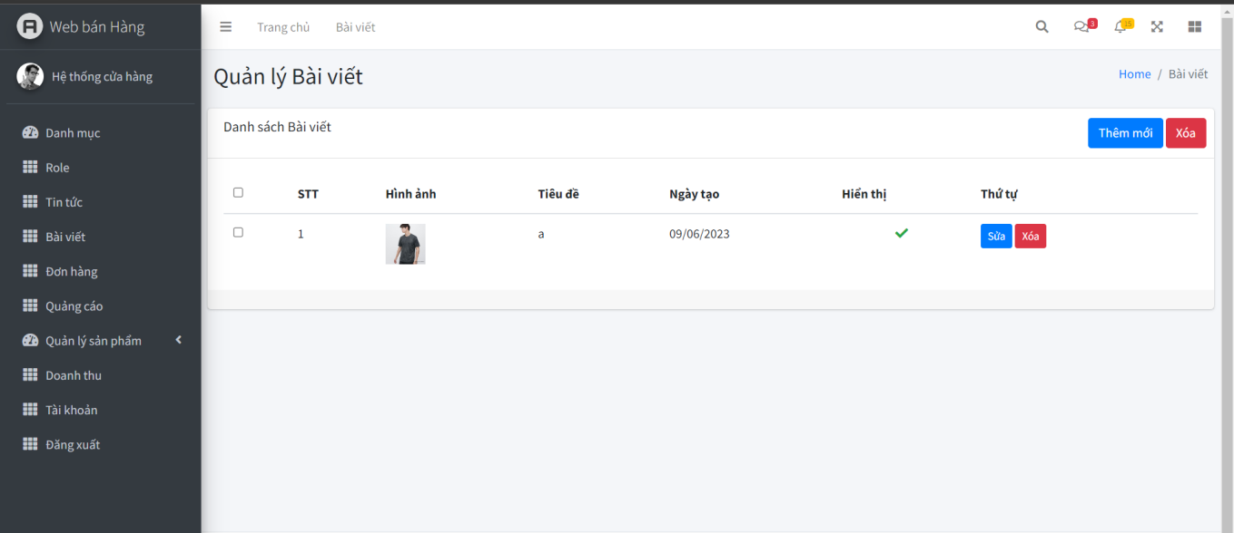

Hình 10. Quản lý quảng cáo

***3.2.9. Quản lý danh mục sản phẩm***

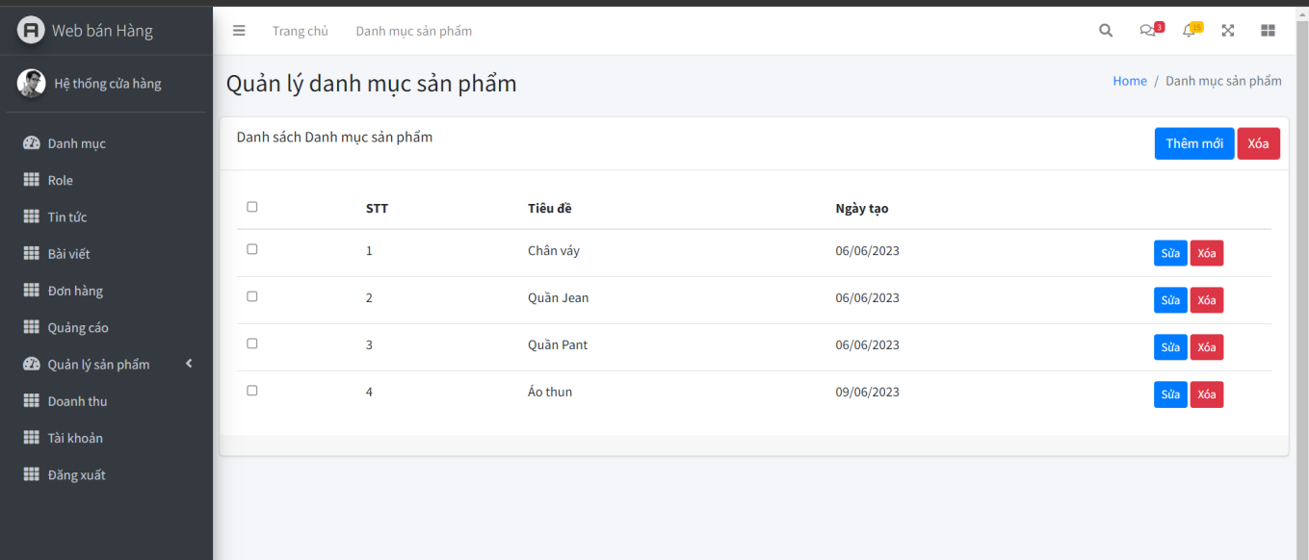

Hình 11. Quản lý danh mục sản phẩm

***3.2.10. Quản lý sản phẩm***

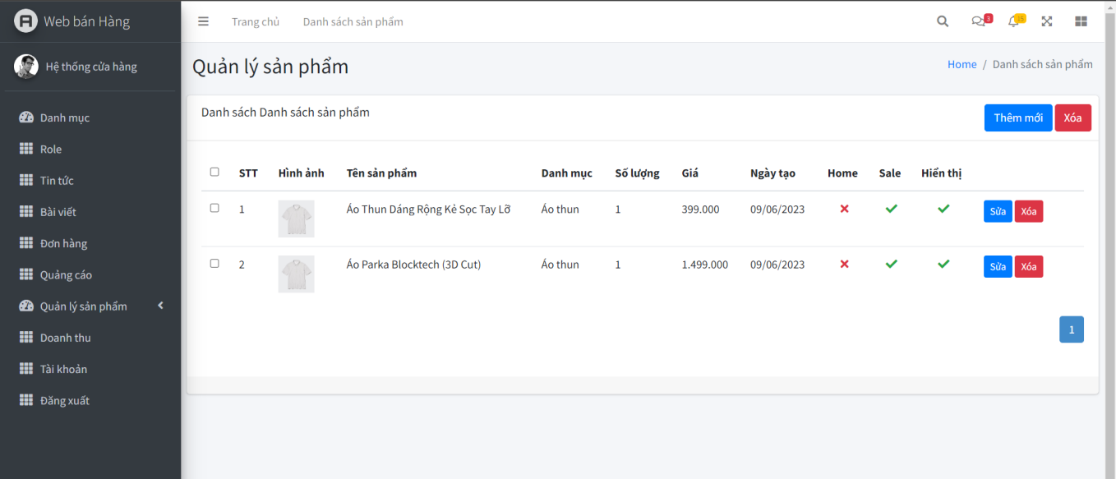

Hình 12. Quản lý sản phẩm

***3.2.11. Doanh thu***

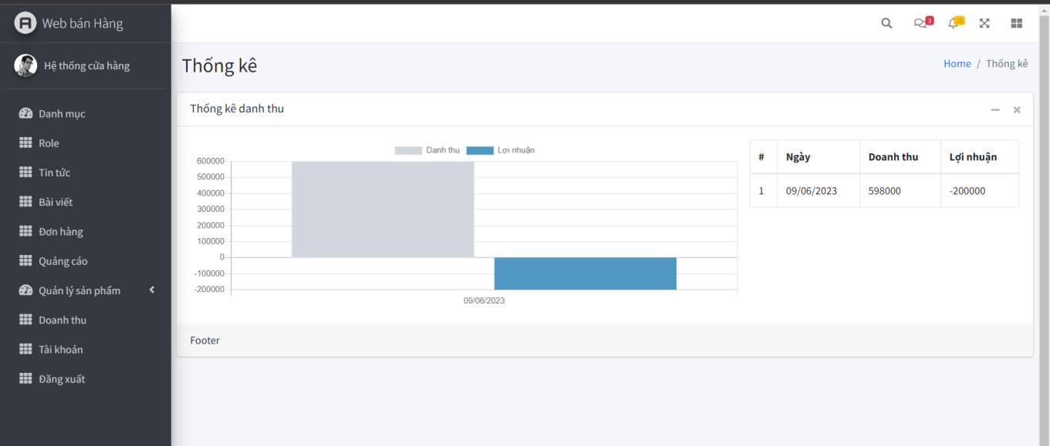

Hình 13. Doanh thu

***3.2.12. Quản lý tài khoản***

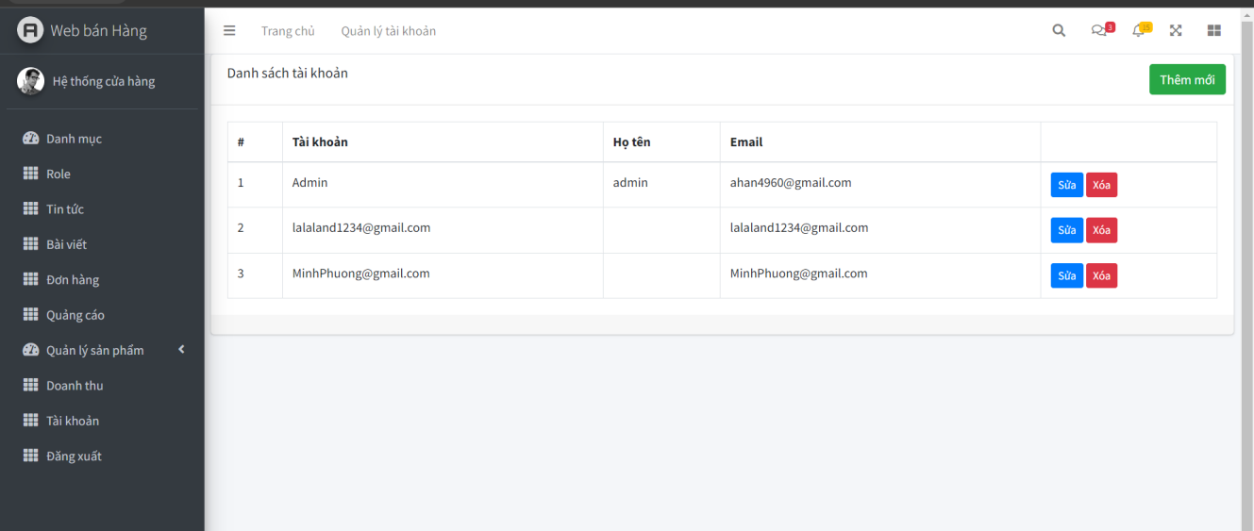

Hình 14. Quản lý tài khoản

**3.2. Chức năng phía khách hàng**

***3.2.1. Đăng nhập***

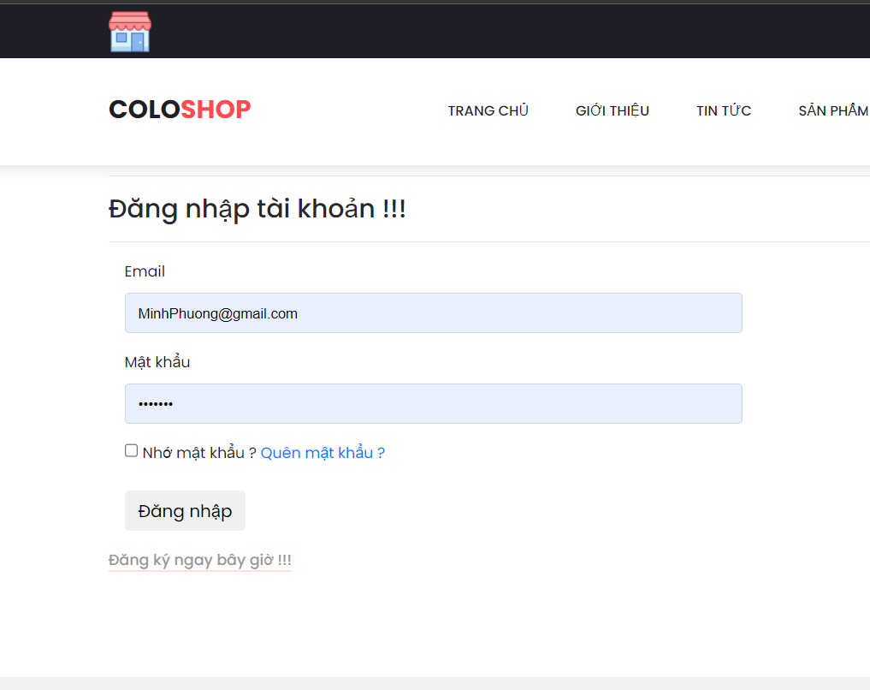

Hình 15. Đăng nhập phía khách hàng

***3.2.2. Đăng ký***

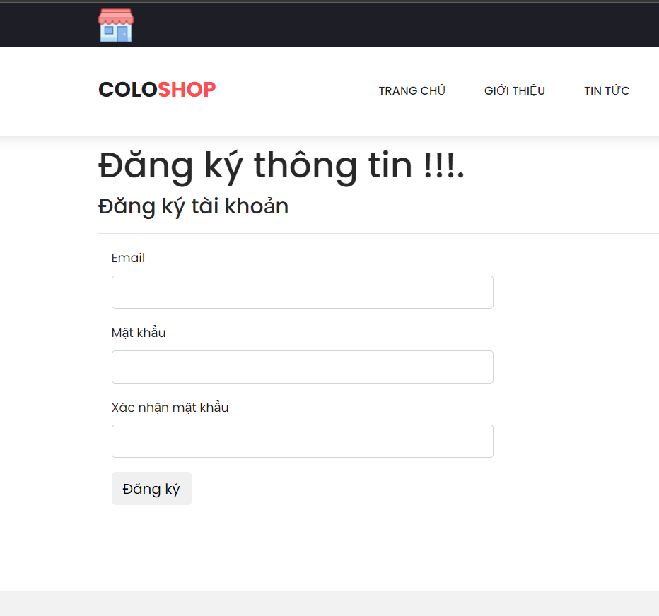

Hình 16. Đăng ký phía khách hàng

***3.2.3. Trang chủ***

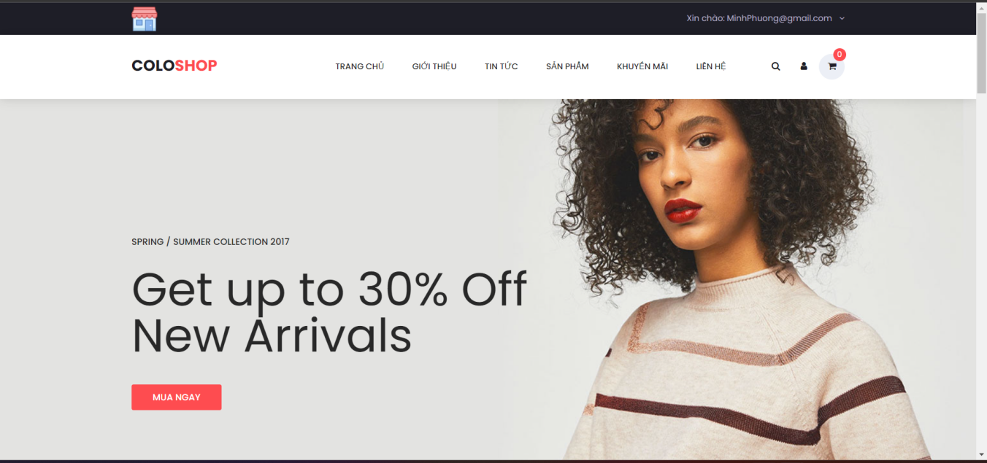

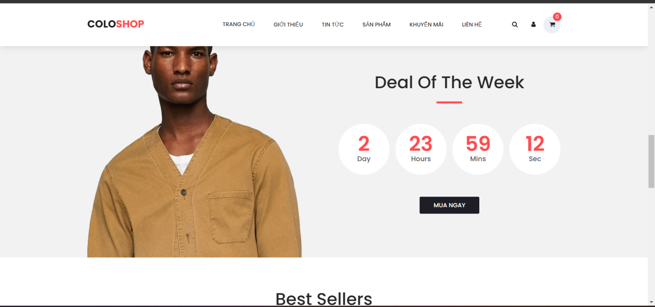

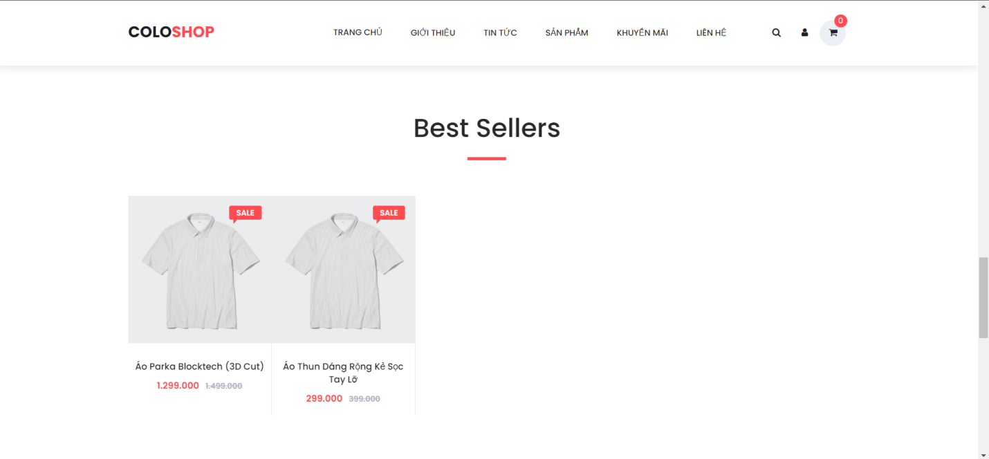

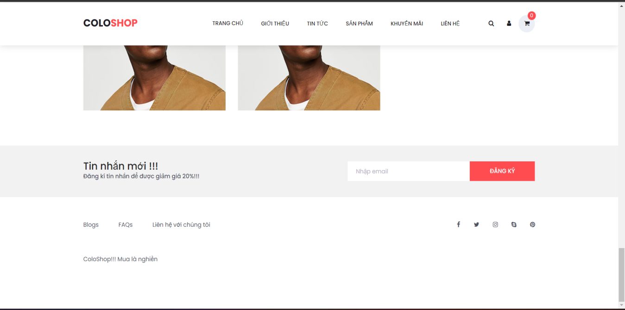

Hình 17. Trang chủ phía khách hàng

***3.2.4. Thông tin liên hệ***

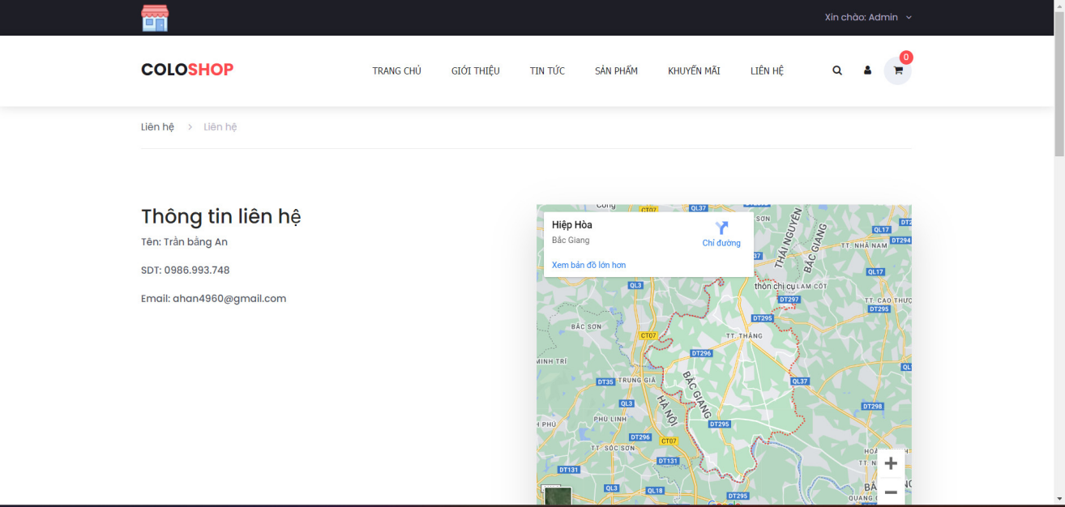

Hình 18. Thông tin liên hệ

***3.2.5. Tin tức***

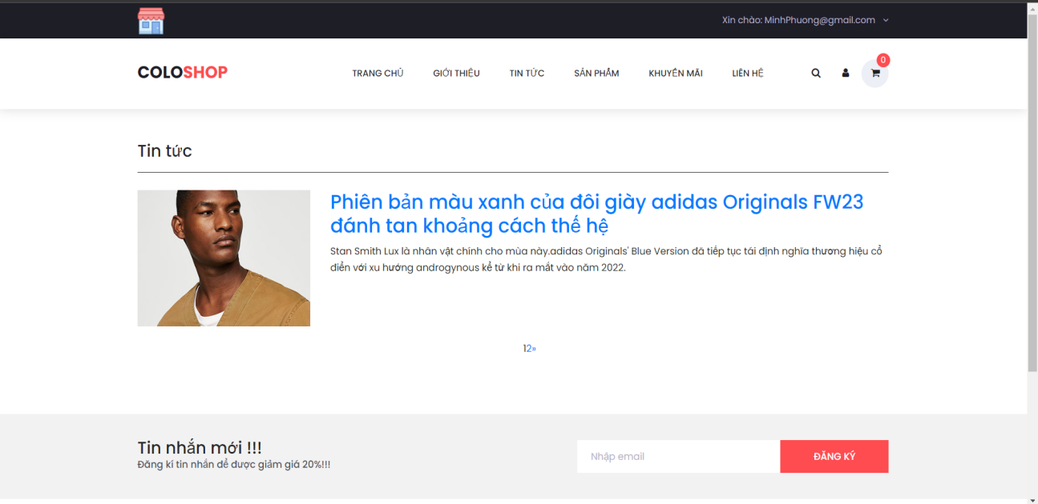

Hình 19. Tin tức

***3.2.6. Khuyến mãi***

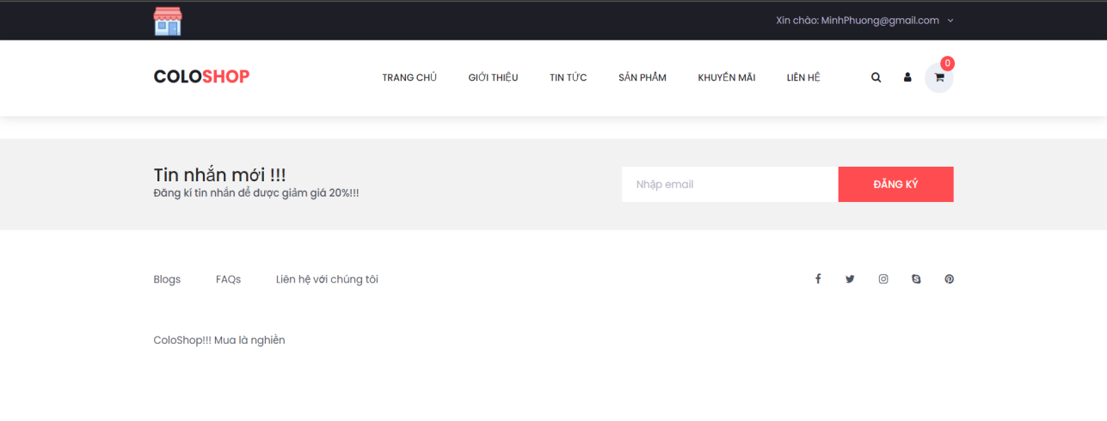

Hình 20. Khuyến mãi

***3.2.7. Danh mục sản phẩm***

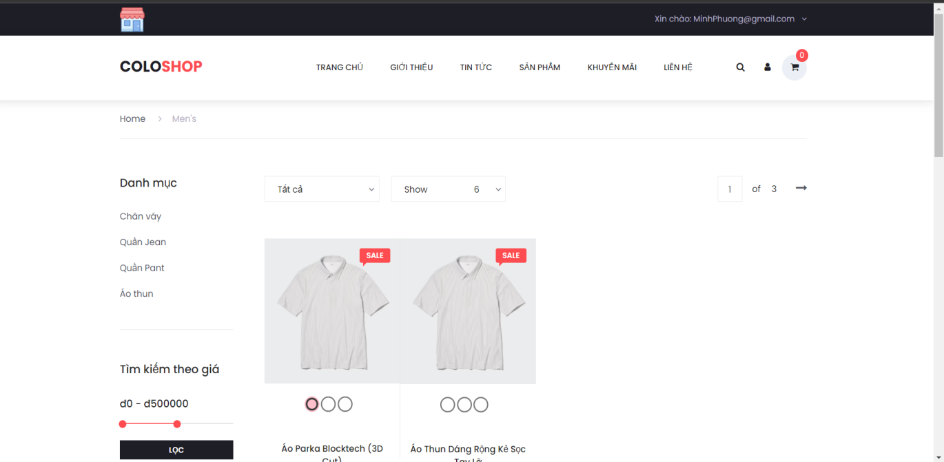

Hình 21. Danh mục sản phẩm

***3.2.8. Chi tiết sản phẩm***

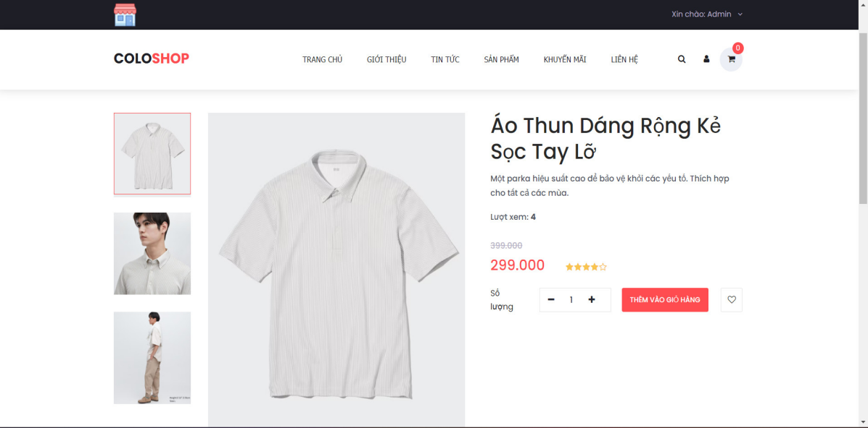

Hình 22. Chi tiết sản phẩm

***3.2.9. Giỏ hàng***

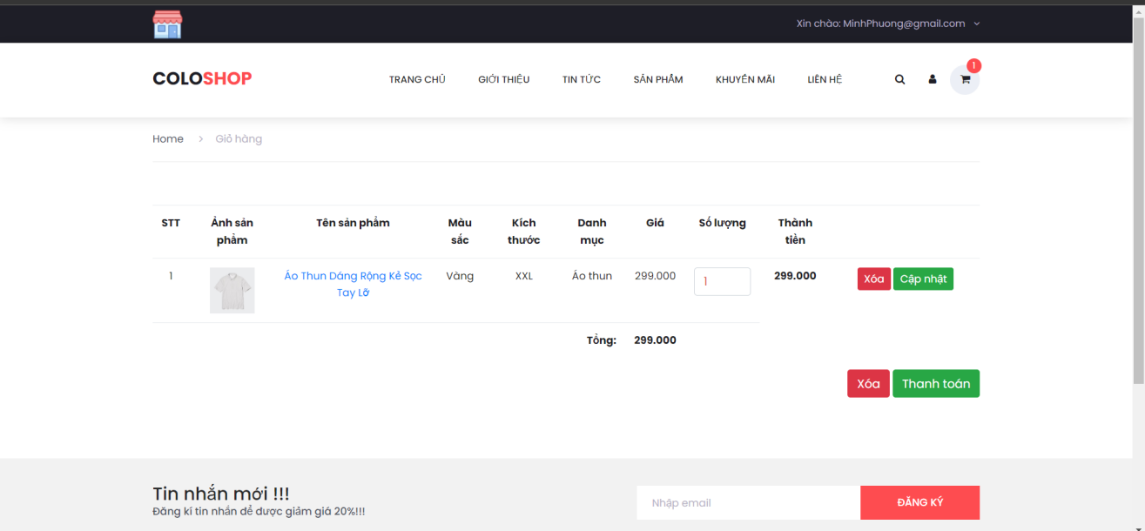

Hình 23. Giỏ hàng

***3.2.10. Thanh toán***

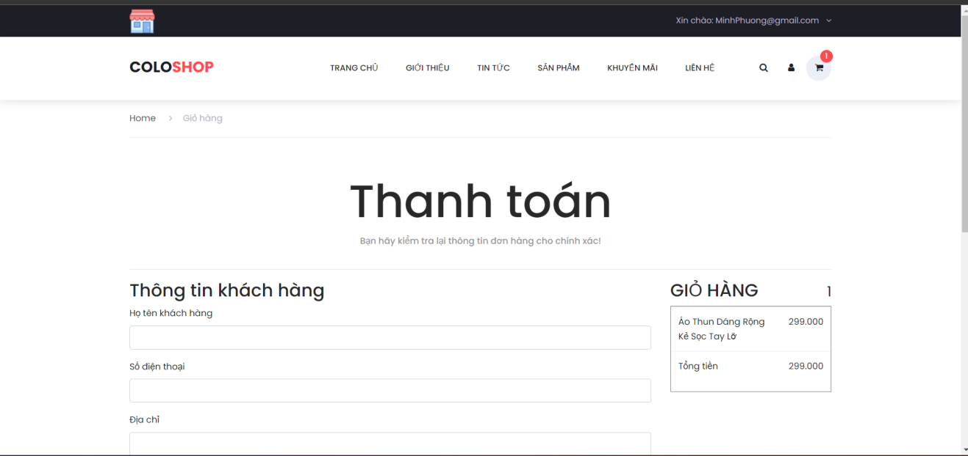

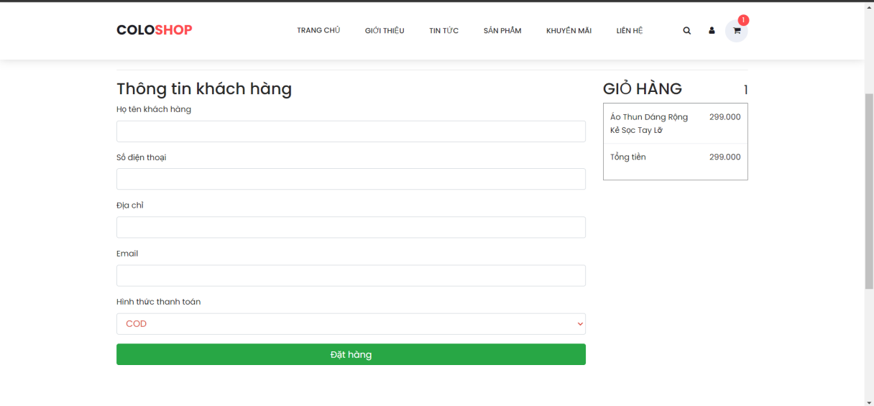

Hình 24. Thanh toán

***3.2.11. Đặt hàng thành ông***

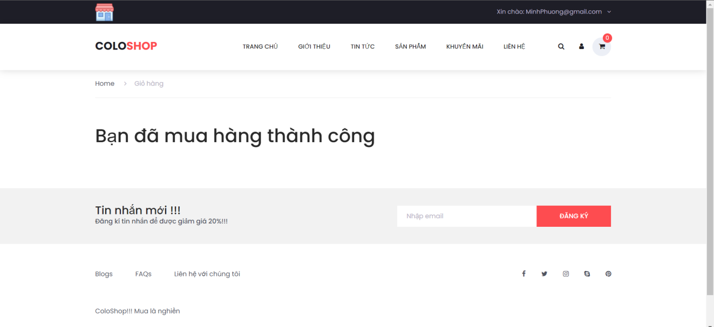

Hình 25. Đặt hang thành công

***3.2.12. Cập nhật tài khoản***

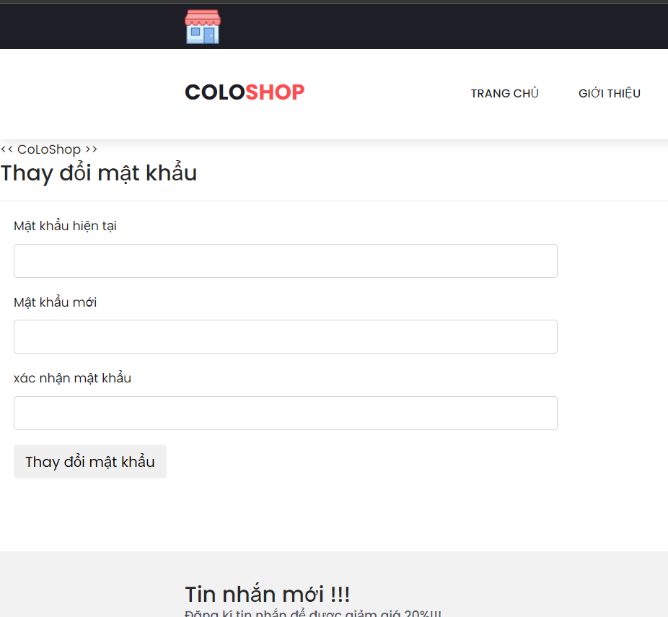

Hình 26. Cập nhật tài khoản phía khách hàng

**CHƯƠNG 4. KIỂM THỬ CHỨC NĂNG HỆ THỐNG**

* 1. **Kiểm thử chức năng phía khách hàng**

|  |  |  |  |  |
| --- | --- | --- | --- | --- |
| STT | Case | Đầu vào | Đầu ra mong muốn | Kết quả |
| 1 | Kiểm tra chức năng đăng nhập | Nhập tài khoản và mật khẩu hợp lệ | Đăng nhập thành công, chuyển trang với chế độ đã đăng nhập | Đạt |
|  |  | Nhập tài khoản và mật khẩu hợp lệ | Thông báo đăng nhập không thành công | Đạt |
| 2 | Kiểm tra chức năng đăng ký | Nhập thông tin hợp lệ | Thông báo đăng ký thành công | Đạt |
|  |  | Nhập thông tin không hợp lệ | Hiển thị các trường nhập sai thông tin | Đạt |
| 3 | Kiểm tra chức năng đăng xuất | Đăng xuất tài khoản | Đăng xuất khỏi tài khoản, chuyển sang trang chủ của khách hàng. | Đạt |
| 4 | Kiểm tra chức năng xem sản phẩm | Nhấn nút thêm ở sản phẩm | Hiển thị thông tin sản phẩm cùng với chọn loại, size. | Đạt |
| 5 | Kiểm tra chức năng thêm sản phẩm vào giỏ hàng | Nhấn nút thêm vào giỏ hàng | Thông báo thêm sản phẩm vào giỏ hàng thành công | Đạt |
| 6 | Kiểm tra chức năng xóa sản phẩm trong giỏ hàng | Nhấn xóa ở trong giỏ hàng | Cập nhật sản phẩm trong giỏ hàng | Đạt |
| 7 | Kiểm tra chức năng đặt hàng | Đã đăng nhập | Thông báo đặt hàng thành công, xóa tất cả sản phẩm trong giỏ hàng | Đạt |
|  |  | Chưa đăng nhập | Thông báo cần đăng nhập để thực hiện | Đạt |
| 8 | Kiểm tra chức năng xem thông tin đơn hàng | Đã đăng nhập | Hiển thị danh sách đơn hàng | Đạt |
| 9 | Kiểm tra chức năng thanh toán | Đã đăng nhập | Thông báo thanh toán thành công | Đạt |

* 1. **Kiểm thử chức năng phía quản trị**

|  |  |  |  |  |
| --- | --- | --- | --- | --- |
| **STT** | **Case** | **Đầu vào** | **Đầu ra mong muốn** | **Kết quả** |
| 1 | Kiểm tra chức năng thêm sản phẩm | Nhập thông tin hợp lệ | Thêm sản phẩm thành công | Đạt |
| Nhập thông tin không hợp lệ | Thêm sản phẩm thất bại | Đạt |
| 2 | Kiểm tra chức năng sửa sản phẩm | Nhập thông tin hợp lệ | Sửa sản phẩm thành công | Đạt |
| Nhập thông tin không hợp lệ | Sửa sản phẩm thất bại | Đạt |
| 3 | Kiểm tra chức năng xóa sản phẩm | Xóa sản phẩm | Cập nhật lại danh sách sản phẩm | Đạt |
| 4 | Kiểm tra chức năng thêm danh mục | Nhập thông tin hợp lệ | Thêm danh mục thành công | Đạt |
| Nhập thông tin không hợp lệ | Thêm danh mục thất bại | Đạt |
| 5 | Kiểm tra chức năng sửa danh mục | Nhập thông tin hợp lệ | Sửa danh mục thành công | Đạt |
| Nhập thông tin không hợp lệ | Sửa danh mục thất bại | Đạt |
| 6 | Kiểm tra chức năng xóa danh mục | Xóa danh mục | Cập nhật lại danh sách danh mục | Đạt |
| 7 | Kiểm tra chức năng thêm tin tức | Nhập thông tin hợp lệ | Thêm tin tức thành công | Đạt |
| Nhập thông tin không hợp lệ | Thêm tin tức thất bại | Đạt |
| 8 | Kiểm tra chức năng sửa tin tức | Nhập thông tin hợp lệ | Sửa tin tức thành công | Đạt |
| Nhập thông tin không hợp lệ | Sửa tin tức thất bại | Đạt |
| 9 | Kiểm tra chức năng xóa tin tức | Xóa tin tức | Cập nhật lại danh sách tin tức | Đạt |
| 10 | Kiểm tra chức năng xem yêu cầu | Xem yêu cầu | Hiển thị thông tin yêu cầu | Đạt |
| 11 | Kiểm tra chức năng duyệt và hủy yêu cầu | Duyệt hoặc hủy yêu cầu | Cập nhật trạng thái đơn hàng | Đạt |
| 12 | Kiểm tra chức năng xóa khách hàng | Xóa khách hàng | Cập nhật danh sách khách hàng | Đạt |

**PHẦN 3. KẾT LUẬN**

1. **Những vấn đề đã đạt được**

Sau khi hoàn thành đề tài ***"Tìm hiểu về công nghệ ASP.NET và ứng dụng xây dựng website bán hàng thời trang trực tuyến"***, nhóm chúng em đã phần nào có thể nắm được những kiến thức chuyên môn của môn học như:

* Nắm được kiến thức cơ bản về công nghệ ASP.NET và các thành phần của nó, bao gồm Model-View-Controller (MVC) và Entity Framework (EF).
* Hiểu được cách xây dựng một trang web bán hàng thời trang trực tuyến để giới thiệu các sản phẩm thời trang, quản lý sản phẩm, giỏ hàng và thanh toán.
* Biết cách sử dụng ngôn ngữ lập trình C# và hướng đối tượng trong việc phát triển trang web.
* Hiểu được cách sử dụng HTML / CSS / JavaScript để tạo giao diện trực quan cho trang web bán hàng.
* Nắm được các kỹ thuật để xử lý dữ liệu từ cơ sở dữ liệu, bao gồm thêm, sửa, xóa sản phẩm và khách hàng.

Ngoài những kiến thức liên quan đến môn học, chúng em còn tích lũy, trau dồi thêm những kỹ năng mềm khác như:

* Kỹ năng làm việc nhóm
* Kỹ năng quản lý thời gian, phân chia công việc
* Biết lắng nghe và tiếp thu ý kiến của các thành viên

1. **Hạn chế**

* Thời gian: Đề tài này yêu cầu một khoảng thời gian khá lớn để nghiên cứu, thiết kế, phát triển và kiểm thử trang web. Việc làm việc với các công nghệ mới và quen thuộc sẽ mất thêm thời gian để học và thực hành.
* Cấu hình máy tính: Để phát triển trang web theo đề tài này, máy tính cần được cấu hình đủ mạnh để chạy các công cụ phát triển như Visual Studio và SQL Server. Nếu máy tính của người làm đề tài không đủ mạnh, có thể gặp khó khăn trong việc phát triển trang web.
* Tính chính xác của dữ liệu: Trong khi phát triển trang web bán hàng, việc nhập liệu chính xác là rất quan trọng. Nếu dữ liệu không được nhập chính xác hoặc xử lý sai, điều này có thể dẫn đến sai sót về sản phẩm và thanh toán.

1. **Hướng phát triển**

* Trên cơ sở kế thừa những gì đã đạt được, tiếp tục sửa chữa và khắc phục những hạn chế mà bài tập lớn chưa đạt được.
* Áp dụng các kĩ năng đã tiếp thu tiếp tục tìm hiểu về công nghệ ASP.NET.

**TÀI LIỆU THAM KHẢO**

|  |  |
| --- | --- |
| [1] | Trang chủ của Microsoft ASP.NET:  https://dotnet.microsoft.com/apps/aspnet |
| [2] | Hướng dẫn Asp.net của Microsoft: https://docs.microsoft.com/en-us/aspnet/core/?view=aspnetcore-5.0 |
| [3] | Tài liệu học ASP.NET Core: https://www.tutorialspoint.com/asp.net_core/index.htm |
| [4] | Tài liệu học ASP.NET MVC:  https://docs.microsoft.com/en-us/aspnet/mvc/ |
| [5] | Các tài liệu khác trên Internet. |